คำนำ

แบบรายงานและสรุปผลการปฏิบัติตน ตามจรรยาบรรณผู้ประกอบวิชาชีพทางการศึกษาเพื่อรับเครื่องหมายเชิดชูเกียรติ “คุรุสดุดี” ประจำปีพุทธศักราช 2566 เล่มนี้ จัดทำขึ้น เพื่อให้คณะกรรมการคัดเลือก
ผู้ประกอบวิชาชีพทางการศึกษา เพื่อรับเครื่องหมายเชิดชูเกียรติ “คุรุสดุดี” ประจำปี 2566 ใช้เป็นคู่มือใน การคัดเลือกครูที่ได้รับการเสนอชื่อเข้าประกวด แข่งขัน จะได้ทราบข้อมูล ความรู้ในส่วนที่เกี่ยวข้องกับผู้ได้รับ การคัดเลือกในด้านต่าง ๆ แบบรายงานฯ เล่มนี้ ประกอบด้วยส่วนสำคัญ ดังต่อไปนี้
ตอนที่ 1 ประวัติของผู้ที่ได้รับการคัดเลือก
ตอนที่ 2 ผลการปฏิบัติตนตามจรรยาบรรณวิชาชีพทั้ง 9 ข้อ และข้อใดข้อหนึ่งใน 9 ข้อ
ที่เด่นชัดที่สุด ที่ส่งผลให้ปรากฏเป็นที่ยอมรับของนักเรียน ผู้ร่วมงาน ผู้ปกครองและชุมชน และเป็นผลของ การอุทิศตนเพื่อประโยชน์แก่วิชาชีพครูอย่างสูง ตลอดระยะเวลาของการปฏิบัติงานพร้อมกับแนบหลักฐาน
อ้างอิงให้เห็นร่องรอยการปฏิบัติตนตามจรรยาบรรณของวิชาชีพดังกล่าว
ข้อมูลที่ปรากฏในแบบรายงานฯ นี้ เป็นส่วนหนึ่งของผลงานทั้งหมดเท่านั้น ซึ่งส่วนอื่น ๆ ที่เป็นรายละเอียดทั้งหมดสามารถศึกษาตรวจสอบได้
หวังเป็นอย่างยิ่งว่าแบบรายงานฯ เล่มนี้ จะอำนวยประโยชน์แก่คณะกรรมการคัดเลือกและผู้อ่าน
ได้เป็นอย่างดี ขอขอบคุณผู้อำนวยการสถานศึกษา คณะครู นักเรียน ผู้ปกครอง และชุมชนที่ให้ความร่วมมือ
ทำให้แบบรายงานเล่มนี้เสร็จสมบูรณ์ตามเป้าหมาย

นายมนตรี นันไชย
18 มีนาคม 2566

สารบัญ
เรื่อง หน้า

- ตอนที่ 1 แบบประวัติของผู้ที่ได้รับการคัดเลือก 1
2
- จรรยาบรรณข้อที่เด่นชัดที่สุด ที่ส่งผลให้ปรากฏเป็นที่ยอมรับของนักเรียน ผู้ร่วมงาน
ผู้ปกครองและชุมชน และเป็นผลของ การอุทิศตนเพื่อประโยชน์แก่วิชาชีพครูอย่างสูง
ภาคผนวก 8
แบบการตรวจสอบประวัติของผู้เสนอเข้ารับการคัดเลือกเพื่อรับเครื่องหมายเชิดชูเกียรติ
“ คุรุสดุดี ” ประจำปี 2566
แบบตรวจเอกสารประกอบการเสนอประวัติและผลงานเพื่อพิจารณาคัดเลือกผู้
ประกอบวิชาชี ทางการศึกษาเพื่อรับเครื่องหมายเชิดชูเกียรติ “คุรุสดุดี”ประจำปี 2566

แบบประวัติและผลงานผู้ประกอบวิชาชีพทางการศึกษา ที่เสนอเข้ารับการคัดเลือก
เพื่อรับเครื่องหมายเชิดชูเกียรติ “คุรุสดุดี” ประจำปี 2566
สังกัด..สำนักงานเขตพื้นที่การศึกษาประถมศึกษามหาสารคาม เขต 1
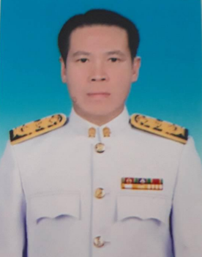

ตอนที่ ๑ ประวัติของผู้ที่เสนอเข้ารับการคัดเลือก
๑. ชื่อ (นาย/นาง/นางสาว).......มนตรี............ นามสกุล............นันไชย..................
๒. เกิดวันที่...................เดือน...........มิถุนายน.......พ.ศ..........................อายุ.............................ปี
๓. ตำแหน่งหน้าที่ในปัจจุบัน.......ตำแหน่ง ครู ..วิทยฐานะ ครูชำนาญการพิเศษ โรงเรียนอนุบาลมหาสารคาม...
สถานที่ทำงาน..........โรงเรียนอนุบาลมหาสารคาม..............
- ตั้งอยู่เลขที่...............ถนน.....ศรีสวัสดิ์ดำเนิน.......ตำบล/แขวง ...............................................
อำเภอ/เขต...............เมือง....................... จังหวัด..............มหาสารคาม.......... รหัสไปรษณีย์ ...............
โทร .............
๔. ที่อยู่ปัจจุบัน เลขที่..................... ถนน.......ฉิมพลีเจริญ........ ตำบล/แขวง..............ตลาด................
อำเภอ/เขต...............เมือง....................... จังหวัด..............มหาสารคาม.......... รหัสไปรษณีย์ ...44000.............
โทร ................
๕. ผู้ที่เสนอเข้ารับการคัดเลือกมี

🞅 ใบอนุญาตประกอบวิชาชีพ ประเภทวิชาชีพ…ครู….. เลขที่………..

🞅 หมายเลขประจำตัวประชาชน…………

๖. วุฒิการศึกษา

คุณวุฒิการศึกษา | สาขาวิชา | ปีที่สำเร็จการศึกษา | สถาบันการศึกษา
ระดับปริญญาตรี | การประถมศึกษา | 2540 | สถาบันราชภัฏเชียงราย

๗. เริ่มปฏิบัติหน้าที่ครู ผู้บริหารสถานศึกษา ผู้บริหารการศึกษา และบุคลากรทางการศึกษาอื่น (ศึกษานิเทศก์)
ตั้งแต่วันที่.......6...... เดือน............มิถุนายน................ พ.ศ.......2564....... (นับถึงวันที่ 27 ธันวาคม 2565)
รวมระยะเวลา ..........16................. ปี ................6................ เดือน .............21................ วัน

๘. ประวัติหน้าที่การงาน ตั้งแต่เริ่มต้นจนถึงปัจจุบัน (ระบุ/วัน/เดือน/ปี) ที่เริ่มต้นและสิ้นสุดของการดำรงตำแหน่ง
และสถานที่ของแต่ละตำแหน่ง

วัน – เดือน - ปี | ตำแหน่ง | สอนชั้น/ระดับ | สถานที่ทำงาน
6 มิถุนายน 2549 | บรรจุรับราชการ  ตำแหน่ง ครูผู้ช่วย | ประถมศึกษาปีที่ 2 | โรงเรียนบ้านหนองปรือ  อำเภอวังน้ำเย็น  จังหวัดสระแก้ว  สพป.สระแก้ว เขต1
6 มิถุนายน 2551 | ตำแหน่ง ครู | ประถมศึกษาปีที่ 2 | โรงเรียนบ้านหนองปรือ  อำเภอวังน้ำเย็น  จังหวัดสระแก้ว  สพป.สระแก้ว เขต1
11 มิถุนายน 2555 | ตำแหน่ง ครู  วิทยฐานะ  ครูชำนาญการ | ประถมศึกษาปีที่ 1-3 | โรงเรียนบ้านเลิงแฝกบัวแก้ว  อำเภอกุดรัง  จังหวัดมหาสารคาม  สพป.มหาสารคาม เขต 3
5 ตุลาคม 2561 | ตำแหน่ง ครู  วิทยฐานะ  ครูชำนาญการพิเศษ | ประถมศึกษาปีที่ 4-6 | โรงเรียนบ้านเลิงแฝกบัวแก้ว  อำเภอกุดรัง  จังหวัดมหาสารคาม  สพป.มหาสารคาม เขต 3
15 ตุลาคม 2563  -  ปัจจุบัน | ตำแหน่ง ครู  วิทยฐานะ  ครูชำนาญการพิเศษ | ประถมศึกษาปีที่ 2 | โรงเรียนอนุบาลมหาสารคาม  อำเภอเมือง  จังหวัดมหาสารคาม  สพป.มหาสารคาม เขต1

ตอนที่ 2 ผลการปฏิบัติตนตามจรรยาบรรณวิชาชีพทั้ง 9 ข้อ และข้อใดข้อหนึ่งใน 9 ข้อ ที่เด่นชัดที่สุด
ที่ส่งผลให้ปรากฏเป็นที่ยอมรับของนักเรียน ผู้ร่วมงาน ผู้ปกครองและชุมชน และเป็นผลของการอุทิศตน
เพื่อประโยชน์แก่วิชาชีพครูอย่างสูง ตลอดระยะเวลาของการปฏิบัติงานพร้อมกับแนบหลักฐานอ้างอิงให้เห็นร่องรอยการปฏิบัติตนตามจรรยาบรรณของวิชาชีพดังกล่าว
ข้าพเจ้าได้ประพฤติปฏิบัติตนตามจรรยาบรรณวิชาชีพครูทั้ง 9 ข้อ ตั้งแต่เข้ารับราชการเป็นข้าราชการครูด้วยความซื่อตรง สุจริต เพื่อเป็นครูที่ดีของศิษย์ด้วยความภาคภูมิใจ รายละเอียดได้กล่าวไว้รายข้อดังนี้
ข้อที่ 1) ข้าพเจ้าพัฒนาตนเองทั้งในด้านวิชาชีพ ด้านบุคลิกภาพ และวิสัยทัศน์ให้ทันต่อการพัฒนาทางวิชาการ เศรษฐกิจ สังคม และการเมืองอยู่เสมอ ดังจะเห็นได้จากการแสวงหาความรู้ของข้าพเจ้าเพื่อพัฒนาความรู้ เทคโนโลยี ที่สามารถนำมาพัฒนาและปรับกิจกรรมการเรียนการสอน งานในหน้าที่ที่ได้รับมอบหมาย
ให้เกิดประสิทธิภาพ และประสิทธิผลสูงสุด นำความรู้ทักษะกระบวนการ PLC จัดกิจกรรมในสถานศึกษาที่นำไปพัฒนาลงสู่ผู้เรียน และการจัดทำแฟ้มพัฒนางาน ว 21 ซึ่งสามารถเป็นแบบที่ดีให้กับผู้ที่สนใจได้และได้รับเชิญไปเป็นวิทยากรบรรยายหลักเกณฑ์การทำผลงาน ว.21/2560 ว.23/2561 และการเขียนข้อตกลงในการพัฒนางาน (PA) ตามหลักเกณฑ์ว.9/2564 และการเขียนข้อตกลงในการพัฒนางาน (PA) ตามหลักเกณฑ์ว.9/2564 หลายโรงเรียน
ข้อที่ 2) ข้าพเจ้ารักและศรัทธาในวิชาชีพครูและเป็นสมาชิกที่ดีขององค์กรวิชาชีพครู ด้วยการปฏิบัติตนเป็นแบบอย่างที่ดีให้กับเพื่อนครู เช่น การทำงานด้วยความทุ่มเทเตรียมสื่อ กิจกรรมการเรียนการสอนล่วงหน้าให้ศิษย์ได้รับความรู้จากครู และความเสียสละเวลาในการอบรมสั่งสอนศิษย์ให้ความใส่ใจในรายนักเรียนที่เรียนอ่อน สอนซ่อมเสริมเมื่อมีเวลาว่าง เพื่อพัฒนาผู้เรียนอย่างเต็มศักยภาพของผู้เรียนโดยไม่ย่อท้อต่อความยากลำบาก
ข้อที่ 3) ข้าพเจ้ารักและเมตตาต่อศิษย์อย่างเสมอภาคและเท่าเทียมกัน และถ่ายทอดความรู้ที่มีสู่ผู้เรียนอย่างไม่บิดเบียน มีการเสริมแรงและให้กำลังใจผู้เรียนด้วยการชมเชยอยู่อย่างเสมอและเป็นประจำ ดังจะเห็นได้จากการปฏิบัติตนเป็นกันเองไม่ถือตัวจนศิษย์ไว้วางใจ พูดคุยทุกเรื่องทั้งเรื่องการเรียน เรื่องส่วนตัว เรื่องที่บ้าน ไม่เลือกปฏิบัติกับศิษย์เพราะฐานะ หน้าตา หรือความสามารถทางการเรียน ให้ความรักความเสมอภาคเท่าเทียมกัน ถามทุกข์สุขกับศิษย์ทุกคน หากศิษย์มีปัญหาจะช่วยแก้ปัญหาเท่าที่ตนเองจะพึงกระทำได้โดยไม่รั้งรอ ส่งเสริมสนับสนุนศิษย์ที่มีความสามารถทางวิชาการ ส่งประกวด แข่งขัน ฝึกซ้อมให้ ส่วนนักเรียนที่การเรียนอ่อนก็ไม่นิ่ง ดูดายเข้าช่วยเหลือโดยเฉพาะด้านการอ่าน การเขียนจะสอนซ่อมเสริมเพื่อให้มีพัฒนาการดีขึ้น
ข้อที่ 4) ข้าพเจ้าได้อบรมสั่งสอน ฝึกฝน สร้างเสริมความรู้ทักษะและนิสัยที่ถูกต้องดีงามให้เกิดแก่ศิษย์อย่างเต็มความสามารถ ด้วยความบริสุทธิ์ใจ ดังจะเห็นได้จากการที่ข้าพเจ้าจัดกิจกรรมการเรียนการสอนเน้นผู้เรียนเป็นสำคัญ มีสื่อ มีกิจกรรม มีใบงาน ให้นักเรียนได้ลงมือกระทำ หากคนไหนด้อยเรื่องใดก็เข้าช่วยเหลือในชั่วโมงเรียนทันทีไม่ปล่อยผ่านเลยไป ใครเรียนรู้เข้าใจดีก็เสริมแรงและให้ช่วยครูสอนเพื่อนเพื่อเป็นการทบทวนความรู้ของตนเองด้วย
ข้อที่ 5) ข้าพเจ้าประพฤติปฏิบัติตน เป็นแบบอย่างที่ดีให้กับศิษย์ ทั้งกาย วาจา ใจ โดยข้าพเจ้าได้วางตัวให้เหมาะสมกับอาชีพครู การแต่งกายสุภาพเรียบร้อย ถูกระเบียบ พูดจาถ้อยคำไพเราะให้เกียรติแก่ผู้ฟังทุกคนทุกวัย มีจิตใจเมตตากับศิษย์ทุกคน คิดในสิ่งที่ดีงามและกระทำในสิ่งที่จิตคิดดีอยากให้ศิษย์ได้รับความรู้จากครูอย่างเต็มที่ เป็นผู้รักษาศีล 5 หรือเบญจศีลอยู่เป็นประจำ และเป็นแบบอย่างในการเสียสละเวลาเพื่อพัฒนาผู้เรียนอย่างเต็มศักยภาพของผู้เรียน
ข้อที่ 6) ข้าพเจ้าไม่ทำตนเป็นปฏิปักษ์ต่อความเจริญทางสติปัญญา จิตใจ อารมณ์ สังคม ของศิษย์ โดยข้าพเจ้าได้จัดกิจกรรมการเรียนการสอนโดยยึดหลักความแตกต่างระหว่างบุคคล และจัดการศึกษาให้กับผู้เรียนอย่างเสมอภาคกันทุกคนโดยข้าพเจ้า มีโครงการจัดกิจกรรมเสริมคนเก่ง และซ่อมคนอ่อนหรือคนที่ช้ากว่า
ข้อที่ 7) ข้าพเจ้าไม่แสวงหาผลประโยชน์อันเป็นอามิสสินจ้างจากศิษย์ ในการปฏิบัติหน้าที่ตามปกติและไม่ใช้ศิษย์กระทำการใด ๆ อันเป็นการแสวงหาประโยชน์ ให้แก่ตนเองโดยมิชอบ ให้ความรู้แก่ศิษย์ด้วยความเต็มใจเต็มที่เพื่อเติมเต็มศักยภาพของผู้เรียน เสียสละอุทิศตนทั้งกาย ใจและเวลาในการทุ่มเทการทำงานการสอนให้ผู้เรียนมีผลสัมฤทธิ์ทางการเรียนขึ้นอย่างน้อยอ่านออกเขียนคล่องตามระดับชั้น
ข้อที่ 8) ข้าพเจ้าช่วยเหลือเกื้อกูลครู และชุมชนในทางสร้างสรรค์ด้วยให้คำแนะนำต่อเพื่อนครูหรือช่วยแบ่งปันเทคนิคการสอนที่หลากหลายโดยไม่บิดเบียนความเป็นจริง รวมทั้งได้เผยแพร่วิธีสื่อการสอน นวัตกรรมแก่เพื่อนครูในโรงเรียน กิจกรรม PLC แลกเปลี่ยนเรียนรู้ร่วมกัน เพื่อกระตุ้นการเรียนรู้ของผู้เรียนพร้อมกับกระทำด้วยความยินดี ได้รับเชิญไปเป็นวิทยากรบรรยายหลักเกณฑ์การทำผลงาน ว.21/2560 และ ว.23/2561 หลายโรงเรียน จัดตั้งกลุ่มร่วม plc ออนไลน์ทางเฟสบุ๊ค เพื่อให้คำแนะนำและช่วยเหลือเพื่อนครูในการทำผลงาน
ว.21/2560 ว.23/2561(ครูสังกัด อปท. และการเขียนข้อตกลงในการพัฒนางาน (PA) ตามหลักเกณฑ์ว.9/2564 ชื่อกลุ่มร่วมแลกเปลี่ยนวิทยฐานะ ว.23,ว.21,ว.17 สู่ ว.PA by ครูมนตรี นันไชย มีสมาชิกติดตาม 150,000 คน และจัดทำคอร์สสำเร็จออนไลน์ เกี่ยวการทำผลงาน ตามหลักเกณฑ์ ว21/2560 และว.23/2561(ครูอปท.)เผยแพร่ทางเฟสบุ๊ค และyoutube.com
ข้อที่ 9) ข้าพเจ้าพึงประพฤติปฏิบัติ เป็นผู้นำในการอนุรักษ์ภูมิปัญญาและวัฒนธรรมไทย ด้วยปฏิบัติตนตามขนบธรรมเนียมประเพณีไทย และรักษาไว้ซึ่งวัฒนธรรมไทย เช่น การไหว้ การมีมารยาทที่ดีงาม การเข้าวัดปฏิบัติธรรมตามโอกาสอันสามารถที่กระทำได้
จรรยาบรรณต่อวิชาชีพที่เด่นชัดที่สุด ได้แก่ ข้อที่ 8) ข้าพเจ้าช่วยเหลือเกื้อกูลครู และชุมชนในทางสร้างสรรค์ด้วยให้คำแนะนำต่อเพื่อนครูหรือช่วยแบ่งปันเทคนิคการสอนที่หลากหลายโดยไม่บิดเบียนความเป็นจริง รวมทั้งได้เผยแพร่วิธีสื่อการสอน นวัตกรรมแก่เพื่อนครูในโรงเรียน กิจกรรม PLC แลกเปลี่ยนเรียนรู้ร่วมกัน เพื่อกระตุ้นการเรียนรู้ของผู้เรียนพร้อมกับกระทำด้วยความยินดี ได้รับเชิญไปเป็นวิทยากรบรรยายหลักเกณฑ์การทำผลงาน ว.21/2560 และ ว.23/2561 หลายโรงเรียน จัดตั้งกลุ่มร่วม plc ออนไลน์ทางเฟสบุ๊ค เพื่อให้คำแนะนำและช่วยเหลือเพื่อนครูในการทำผลงาน ว.21/2560 ว.23/2561(ครูสังกัด อปท. และการเขียนข้อตกลงในการพัฒนางาน (PA) ตามหลักเกณฑ์ว.9/2564 ชื่อกลุ่มร่วมแลกเปลี่ยนวิทยฐานะ ว.23,ว.21,ว.17 สู่ ว.PA by ครูมนตรี นันไชย มีสมาชิกติดตาม 150,000 คน และจัดทำคอร์สสำเร็จออนไลน์ เกี่ยวการทำผลงาน ตามหลักเกณฑ์ ว21/2560 และว.23/2561(ครูอปท.)เผยแพร่ทางเฟสบุ๊ค และyoutube.com
ส่งผลให้คุณครูหลายท่านผ่านการประเมินและได้เลื่อนวิทยฐานะที่สูงขึ้นหลายท่าน และมีรางวัลที่เป็นกำลังใจในการทำงานตั้งแต่รับราชการ และได้รับเชิญไปเป็นวิทยากรตามรายละเอียดดังนี้
ปี 2556 ได้รับเครื่องหมายเชิดชูเกียรติ “ หนึ่งแสนครูดี ” ประจำปี 2556
ปี 2556 ครูผู้สอนนักเรียนได้รางวัลเหรียญทองกิจกรรม สวดมนต์แปล ป.1-6 งานศิลปะหัตกรรมนักเรียน ครั้งที่63 ระดับภาค จังหวัดชัยภูมิ
ปี 2557 ครูผู้สอนนักเรียนได้รางวัลเหรียญทองกิจกรรม เล่านิทานคุณธรรม ป.4-6 งานศิลปะหัตถกรรม
นักเรียน ระดับเขตพื้นที่ ครั้งที่ 64 สพป. มหาสารคาม เขต 3
ปี 2558 ครูผู้สอนนักเรียนได้รับรางวัลเหรียญทอง การแข่งขันทักษะทางภาษาไทยนักเรียนเพื่อเฉลิมฉลองวันคล้ายวันพระราชสมภพสมเด็จพระเทพรัตนราชสุดาฯ สพป.มหาสารคาม เขต 3
ปี 2558 ครูผู้สอนนักเรียนได้รับรางวัลเหรียญทองกิจกรรม มารยาทไทย ป.1-3
งานศิลปะหัตถกรรมนักเรียนครั้งที่ 65 สพป.มหาสารคาม เขต 3
ปี 2559 ครูผู้สอนนักเรียนได้รางวัลเหรียญทองกิจกรรม การสร้างสรรค์ภาพด้วยการปะติด ป.1-3
งานศิลปะหัตถกรรมนักเรียน ระดับเขตพื้นที่ ครั้งที่ 66 สพป.มหาสารคาม เขต 3
8 พ.ย. 2562 ได้รับเชิญเป็นวิทยากรอบรม ว.21 โรงเรียนไทยราษฎร์คีรี อำเภอพบพระ จังหวัดตาก
23 พ.ย. 2562 ได้รับเชิญเป็นวิทยากรอบรม ว.21 โรงเรียนภูผาม่าน อำเภอภูผาม่าน จังหวัดขอนแก่น
28 ก.ค. 2563 ได้รับเชิญเป็นวิทยากรอบรม ว.23 โรงเรียนพิบูลมังสาหาร อำเภอพิบูลมังสาหาร
จังหวัดอุบลราชธานี
12 ส.ค. 2563 ได้รับเชิญเป็นวิทยากรอบรม ว.23 โรงเรียนเทศบาล 1(บ้านโพธิ์กลาง)
อำเภอพิบูลมังสาหาร จังหวัดอุบลราชธานี
6-7 ก.ย. 2563 ได้รับเชิญเป็นวิทยากรอบรม ว.23 โรงเรียนเทศบาล 1โคกสูง อำเภอหนองหาน
จังหวัดอุดรธานี
13 ก.ย. 2563 ได้รับเชิญเป็นวิทยากรอบรม ว.21 โรงเรียนซับสนุ่น อำเภอมวกเหล็ก จังหวัดสระบุรี
3 ต.ค. 2563 ได้รับเชิญเป็นวิทยากรอบรม ว.23 โรงเรียนเทศบาลโคกสำโรง อำเภอโคกสำโรง จังหวัดลพบุรี
27 มิ.ย.2563 ว.21/2560 รร.หนองมันปลาวิทยา อ.หนองกุงศรี จ.กาฬสินธุ์
25 กรกฎาคม 2563 ว.23/2561 (อปท.) รร.บัวขาว อ.กุฉินารายณ์ จ.กาฬสินธุ์

ปี 2563 ได้รับรางวัลครูดีเด่นประเภทครูผู้สอนปีการศึกษา ๒๕๖๒ วันครูแห่งชาติ ประจำปี ๒๕๖๓
สำนักงานเขตพื้นที่การศึกษาประถมศึกษามหาสารคาม เขต 3
ปี 2564 ได้รับรางวัลโครงการคนดีศรีมหาสารคามประจำปี ๒๕๖๔ ประเภทครูดีเด่น ระดับดีเด่น สำนักงาน สกสค. จังหวัดมหาสารคาม
ปี 2564 ได้รับรางวัลครูดีเด่นประเภทครูผู้สอน สาระภาษาไทย ปีการศึกษา 2564 วันครูแห่งชาติ ประจำปี 2565 สำนักงานเขตพื้นที่การศึกษาประถมศึกษามหาสารคาม เขต 1
2 ตุลาคม 2564 รร.บ้านวัดหลวง อ.โพนพิสัย สพป.หนองคาย 2
อบรม ว.9/2564—รร.มัธยมวัดธาตุทอง สพม.กทม.เขต2 (3ต.ค.64)
อบรม.ว.21+ว.9-20 ต.ค. 2564 -ร่วมกับบริษัทไอซัคเซส เทรนนิ่ง ออนไลน์ผ่าน ZOOM meeting
อบรม.ว.9---รุ่นที่ 6 >31 ตุลาคม 2564 ออนไลน์ผ่าน ZOOM และรร.บ้านป่าม่วง จ.ปัตตานี
อบรม ว.9/2564—รร.บ้านสุไหงโก-ลก จ.นราธิวาส (7 พ.ย.64)ออนไลน์ผ่าน ZOOM meeting
5-6 ก.พ.2565 ได้รับมอบหมายเป็นกรรมการกำกับห้องสอบครูผู้ช่วย การสอบแข่งขันเพื่อบรรจุและแต่งตั้งบุคคลเข้ารับราชการเป็นข้าราชการครูและบุคลากรทางการศึกษา ตำแหน่งครูผู้ช่วย สังกัด สพฐ. ปี พ.ศ.2564 สนามสอบโรงเรียนอนุบาลมหาสารคาม
12 ก.พ.2565 ได้รับมอบหมายเป็นกรรมการคุมสอบ O-NET นักเรียนชั้นประถมศึกษาปีที่ 6 ประจำปีการศึกษา 2564 สนามสอบโรงเรียนสาธิตมหาวิทยาลัยมหาสารคาม(ฝ่ายประถม)
21 พ.ค.2565 ได้รับเชิญเป็นวิทยากรอบรม ในหัวข้อการประเมินในช่วงเปลี่ยนผ่าน ว.17+ว.9/ว.21+ว.9 การเช็กและนับคุณสมบัติของครูและบุคลากรทางการศึกษาในการขอมีและขอเลื่อนวิทยฐานะ จากเพจ Teachers' CLUB เพราะครูคือคนพิเศษ ขององค์การค้า สกสค.
23 ก.ค. 2565 ได้รับเชิญเป็นวิทยากรอบรม ในหัวข้อ แนวทางการเก็บงานตามหลักเกณฑ์ วPA โดยใช้สื่อเทคโนโลยีที่เน้นลดเอกสารตามนโยบาย ก.ค.ศ. (ว.9/2564)จากเพจ Teachers' CLUB เพราะครูคือคนพิเศษ ขององค์การค้า สกสค.
3 ก.ย. 2565 ได้รับเชิญเป็นวิทยากรอบรม ในหัวข้อแนวทางการเตรียมเอกสารสำหรับประเมินเลื่อนเงินเดือนแบบใหม่ ตาม ว.23/2564 และการเตรียมเอกสารในการประเมิน PA (ว9/2564) จากเพจ Teachers' CLUB เพราะครูคือคนพิเศษ ขององค์การค้า สกสค.
18 ก.ย.2565 อบรม ว9/2564 โรงเรียนชุมชนหนองกุงวิทยา ต.วังชัย อ.น้ำพอง จ.ขอนแก่น
ปี 2565 ครูผู้สอนนักเรียนได้รางวัลเหรียญทองกิจกรรม การเล่านิทานคุณธรรม ป.1-3
4 เม.ย. 2565 ได้เชิญเป็นวิทยากรอบรม ว.21 โรงเรียนวังหลวงพิทยาสรรพ์ อำเภอเฝ้าไร่
จังหวัดหนองคาย
25 เม.ย. 2565 ได้เชิญเป็นวิทยากรอบรม ว.21 โรงเรียนวัดห้วยจระเข้วิทยาคม อำเภอเมือง
จังหวัดนครปฐม
17 ธ.ค. 2565 ได้รับเชิญเป็นวิทยากรอบรม ในหัวข้อการเตรียมข้อมูลเข้าระบบประเมินวิทยฐานะดิจิทัล (DPA) จากเพจ Teachers' CLUB เพราะครูคือคนพิเศษ ขององค์การค้า สกสค.
17 มิ.ย. 2566 ได้รับเชิญเป็นวิทยากรอบรม ในหัวข้อการประเมินในช่วงเปลี่ยนผ่าน ว.17+ว.9/ว.21+ว.9 การเช็กและนับคุณสมบัติของครูและบุคลากรทางการศึกษาในการขอมีและขอเลื่อนวิทยฐานะ จากเพจ Teachers' CLUB เพราะครูคือคนพิเศษ ขององค์การค้า สกสค.
ประวัติการเป็นวิทยากร /อบรม/สัมมนา
ว.21/2560 ว.23/2561--รุ่น 1-55 สำนักพัฒนาวิชาการ เอดดูเคชั่น จำกัด
3ส.ค.62 รุ่นที่ 1 โรงแรมบางกอกพาเลศ กรุงเทพฯ
4ส.ค.62 รุ่นที่ 2 โรงแรมเพชรรัตรการ์เด้นท์ จ.ร้อยเอ็ด
10 ส.ค.62 รุ่นที่ 3 โรงแรมบ้านสวนคุณตากอล์ฟฯ จ.อุบลราชธานี
11 ส.ค.62 รุ่นที่ 4 โรงแรมการิน จ.อุดรธานี
24 ส.ค. 62 รุ่นที่ 5 โรงแรมขอนแก่นโฮเทล จ.ขอนแก่น
25ส.ค.62 รุ่นที่6 โรงแรมเชียงใหม่ภูคำ จ.เชียงใหม่
31ส.ค.62 รุ่นที่ 7 โรงแรมทวินโลตัส จ.นครศรีธรรมราช
22ก.ย.62 รุ่นที่ 8 โรงแรมเอ็ม เจ จ.สกลนคร
28ก.ย.62 รุ่นที่ 9 โรงแรมสวนป่ารีสอร์ท จ.สุรินทร์
29ก.ย.62 ร่นที่10โรงแรมตักศิลานคร จ.มหาสารคาม
5ตค62 รุ่นที่11 โรงแรมปัจดารา จ.นครราชสีมา
12ตค62 รุ่นที่ 12 โรงแรมบ้านสวนรีสอร์ท จ.นครสวรรค์
13ตค62 รุ่นที่ 13 โรงแรมสองพันบุรี จ.สุพรรณบุรี
19ตค62 รุ่นที่ 14 โรงแรมอัมรินทร์ลากูน จ.พิษณุโลก
26ตค62 รุ่นที่ 15 โรงแรมเอเชี่ยน อ.หาดใหญ่ จ.สงขลา
2พย62 รุ่นที่ 16 โรงแรมเมาท์เท่นบีช พัทยา จ.ชลบุรี
9พย62 รุ่นที่ 17 โรงแรมแกร์นอินเตอร์ จ.สมุทรสาคร
16พย62 รุ่นที่ 18 โรงแรมแกร์นรอยัล จ.ฉะเชิงเทรา
7 ธค62 รุ่นที่ 19 โรงแรมขอนแก่นโฮเทล จ.ขอนแก่น
8 ธค62 รุ่นที่ 20 โรงแรมบ้านสวนคุณตากอล์ฟฯ จ.อุบลราชธานี
14ธค62 รุ่นที่ 21 โรงแรมมาร์ลิน จ.สุราษฎร์ธานี
21ธค62 รุ่นที่22 โรงแรมอัมริทร์ลากูน จ.พิษณุโลก
11มค63 รุ่นที่ 23 โรงแรมบางกอกพาเลศ กรุงเทพฯ
12มค63 รุ่นที่24 โรงแรมเอเชี่ยน อ.หาดใหญ่ จ.สงขลา
18มค63 รุ่นที่ 25 โรงแรมสกายวิวรีสอร์ท จ.บรีรัมย์
19มค63 รุ่นที่26 โรงแรมตักศิลานคร จ.มหาสารคาม
25มค63 รุ่นที่ 27 โรงแรมเชียงใหม่ภูคำ จ.เชียงใหม่
26มค63 รุ่นที่ 28 โรงแรมเวสเทิร์นแกรนด์ จ.ราชบุรี
9กพ63 รุ่นที่ 29 โงแรมเอเชียแอร์พอร์ต จ.ปทุมธานี
15กพ63 รุ่นที่ 30 โรงแรมไอโฮเทล จ.นครพนม
22กพ63 รุ่นที่ 31 โรงแรมใบบุญ จ.เลย
29กพ63 รุ่นที่ 32 โรงแรมเชียงใหม่ภูคำ จ.เชียงใหม่
7มีค63 รุ่นที่ 33 โรงแรมเจพีเอ็มเมอรัล จ.ยโสธร
21มีค63 รุ่นที่34 โรงแรมโคราชโฮเต็ล จ.นครราชสีมา
14มีค63 รุ่นที่35 โรงแรมสยามแกรนด์ จ.อุดรธานี
28มีค63 รุ่นที่ 36 โรงแรมคัลเลอร์ลิฟวิ่ง จ.สมุทรปราการ
8สค63 รุ่นที่ 37 โรงแรมสยามแกรนด์ จ.อุดรธานี
9 สค63 รุ่นที่ 38 โรงแรมมุกดาหารแกรนด์ฯ จ.มุกดาหาร
15สค63 รุ่นที่ 39 โรงแรมสกายวิวรีสอร์ท จ.บุรีรัมย์
รุ่นที่ 40 วันที 16สค63 โรงแรมเอสตะวัน จ.มหาสารคาม
รุ่นที่ 41 วันที่ 22สค63 โรงแรมรัตนปาร์ค จ.พิษณูโลก
รุ่นที่ 42 วันที่ 25สค63 โรงแรมบรรจงบุรี จ.สุราษฎร์ธานี
รุ่น 43 (ว.21/ว.23) วันที่ 5 ก.ย.63 โรงแรมกระบี่ฟร้อนท์ เบย์ ฯ จ.กระบี่
รุ่น 44 (ว.21/ว.23) วันที่ 12 กย 63 โรงแรมสระบุรีอินท์ จังหวัดสระบุรี
รุ่น 45 (ว.21/ว.23) วันที่ 20 กย63 โรงแรมเอเชี่ยน หาดใหญ่ จังหวัดสงลา
รุ่น 46 (ว.21/ว.23) วันที่ 26 กย63 โรงแรมไพร์มไทม์ บางแสน จ.ชลบุรี
รุ่น 47 (ว.21/ว.23) วันที่ 27 กันยายน 2563 โรงแรมเคพีแกรนด์จ.จันทรบุรี
รุ่น 48 (ว.23/2561) วันที่ 3ต.ค.2563 รร.ในสังกัด เทศบาลโคกสำโรง อำเภอโคกสำโรง จังหวัดลพบุรี
1.โรงเรียนเทศบาล ๑ บ้านโคกสำโรง
2.โรงเรียนเทศบาล ๒ วัดแก้วจันทราราม
3.โรงเรียนอนุบาลเทศบาลตำบลโคกสำโรง
4.โรงเรียนองค์การบริหารส่วนจังหวัดเพชรบูรณ์ ( วังชมภูวิทยาคม )
รุ่นที่ 49 วันที่ 4 ต.ค. 63 รร.สยามริเวอร์ รีสอร์ท จ.ชัยภูมิ
รุ่นที่ 50 วันที่ 10 ต.ค.63 รร.ทวินโลตัส จ.นครศรีธรรมราช
รุ่นที่ 51 วันที่ 11 ต.ค. 63 รร.เดอะรอยัลริเวอร์ กทม.
รุ่นที่ 52 วันที่ 18 ต.ค. 63 รร.ศรีลำดวน จ.ศรีษะเกษ
รุ่นที่ 53 วันที่ 24 ต.ค. 63 รร.รอยัลไดมอนด์ จ.เพชรบุรี
รุ่นที่ 54 วันที่ 25 ต.ค. 63 รร.เวล จ.นครปฐม
รุ่นที่ 55 วันที่ 31 ต.ค. 63 รร.อิมพลรเรียลสกล จ.สกลนคร
-8พ.ย.2562 ว.21/2560 รร.ไทยราษฎร์คีรี อำเภอพบพระ จังหวัดตาก
-23 พ.ย.2562 ว.21/2560 รร.ภูผาม่าน อำเภอภูผาม่าน จังหวัดขอนแก่น
-27 มิ.ย.2563 ว.21/2560 รร.หนองมันปลาวิทยา อ.หนองกุงศรี จ.กาฬสินธุ์
-25 กรกฎาคม 2563 ว.23/2561 (อปท.) รร.บัวขาว อ.กุฉินารายณ์ จ.กาฬสินธุ์
-28 กรกฎาคม 2563 ว.23/2561 (อปท.) โรงเรียนพิบูลมังสาหาร อำเภอพิบูลมังสาหาร จังหวัดอุบลราชธานี
-7 สิงหาคม 2563 ว.23/2561 (อปท.) โรงเรียนนาทรายวิทยาคม อำเภอพิบูลย์รักษ์ จังหวัดอุดรธานี
-12 สิงหาคม 2563 ว.23/2561 (อปท.) โรงเรียนเทศบาล 1 (บ้านโพธิ์กลาง) อ.พิบูลมังสาหาร จ.อุบลราชธานี
6-7 ก.ย.2563 ว.23/2561 (อปท.) โรงเรียนเทศบาล 1 (โคกสูง) อ.หนองหาน จ.อุดรธานี
13 กันยายน 2563ว.21/2560 รร.บ้านซับสนุ่น อ.มวกเหล็ก และอีก 7 รร.ร่วม ในสังกัด สพป.สระบุรี เขต 2
7-8 พฤศจิกายน 2563 ว.21/2560 บริษัทอมร 8558 โรงแรมสาเกตฮอลล์ จ.ร้อยเอ็ด
2 ตุลาคม 2564 รร.บ้านวัดหลวง อ.โพนพิสัย สพป.หนองคาย 2
อบรม ว.9/2564—รร.มัธยมวัดธาตุทอง สพม.กทม.เขต2 (3ต.ค.64)
อบรม.ว.21+ว.9-20 ต.ค. 2564 -ร่วมกับบริษัทไอซัคเซส เทรนนิ่ง ออนไลน์ผ่าน ZOOM meeting
อบรม.ว.9---รุ่นที่ 6 >31 ตุลาคม 2564 ออนไลน์ผ่าน ZOOM และรร.บ้านป่าม่วง จ.ปัตตานี
อบรม ว.9/2564—รร.บ้านสุไหงโก-ลก จ.นราธิวาส (7 พ.ย.64)ออนไลน์ผ่าน ZOOM meeting
21 พ.ค.2565 ได้รับเชิญเป็นวิทยากรอบรม ในหัวข้อการประเมินในช่วงเปลี่ยนผ่าน ว.17+ว.9/ว.21+ว.9 การเช็กและนับคุณสมบัติของครูและบุคลากรทางการศึกษาในการขอมีและขอเลื่อนวิทยฐานะ จากเพจ Teachers' CLUB เพราะครูคือคนพิเศษ ขององค์การค้า สกสค.
23 ก.ค. 2565 ได้รับเชิญเป็นวิทยากรอบรม ในหัวข้อ แนวทางการเก็บงานตามหลักเกณฑ์ วPA โดยใช้สื่อเทคโนโลยีที่เน้นลดเอกสารตามนโยบาย ก.ค.ศ. (ว.9/2564)จากเพจ Teachers' CLUB เพราะครูคือคนพิเศษ ขององค์การค้า สกสค.
3 ก.ย. 2565 ได้รับเชิญเป็นวิทยากรอบรม ในหัวข้อแนวทางการเตรียมเอกสารสำหรับประเมินเลื่อนเงินเดือนแบบใหม่ ตาม ว.23/2564 และการเตรียมเอกสารในการประเมิน PA (ว9/2564) จากเพจ Teachers' CLUB เพราะครูคือคนพิเศษ ขององค์การค้า สกสค.
18 ก.ย.2565 อบรม ว9/2564 โรงเรียนชุมชนหนองกุงวิทยา ต.วังชัย อ.น้ำพอง จ.ขอนแก่น
4 เม.ย. 2565 ได้เชิญเป็นวิทยากรอบรม ว.21 โรงเรียนวังหลวงพิทยาสรรพ์ อำเภอเฝ้าไร่
จังหวัดหนองคาย
25 เม.ย. 2565 ได้เชิญเป็นวิทยากรอบรม ว.21 โรงเรียนวัดห้วยจระเข้วิทยาคม อำเภอเมือง จังหวัดนครปฐม
17 ธ.ค. 2565 ได้รับเชิญเป็นวิทยากรอบรม ในหัวข้อการเตรียมข้อมูลเข้าระบบประเมินวิทยฐานะดิจิทัล (DPA) จากเพจ Teachers' CLUB เพราะครูคือคนพิเศษ ขององค์การค้า สกสค.
17 มิ.ย. 2566 ได้รับเชิญเป็นวิทยากรอบรม ในหัวข้อการประเมินในช่วงเปลี่ยนผ่าน ว.17+ว.9/ว.21+ว.9 การเช็กและนับคุณสมบัติของครูและบุคลากรทางการศึกษาในการขอมีและขอเลื่อนวิทยฐานะ จากเพจ Teachers' CLUB เพราะครูคือคนพิเศษ ขององค์การค้า สกสค.

ข้าพเจ้าขอรับรองว่า
ไม่มีกรณีอยู่ในระหว่างการแต่งตั้งคณะกรรมการสอบสวนวินัย ถูกดำเนินการทางวินัย หรือเป็นผู้เคย
ถูกลงโทษทางวินัย แม้จะได้รับการล้างมลทินตามพระราชบัญญัติล้างมลทินแล้ว
ข้าพเจ้าขอรับรองว่าข้อความดังกล่าวข้างต้นนี้ เป็นความสัตย์จริงทุกประการจึงลงลายมือชื่อไว้เป็นหลักฐาน
ลงชื่อ...........................................เจ้าของประวัติ
(นายมนตรี นันไชย)
ตำแหน่งครู
ลงชื่อ...........................................ผู้เสนอชื่อ (………….……………………..............………….)
ตำแหน่ง.........................................................
หน่วยงาน........................................................
(เฉพาะกรณีผู้อื่นเสนอ)

ข้าพเจ้า นายสมยศ พรเพ็ง ตำแหน่งผู้อำนวยการโรงเรียนอนุบาลมหาสารคาม
เกี่ยวข้องเป็น ผู้บังคับบัญชา ขอรับรองว่า นายมนตรี นันไชย มีประวัติการทำงานดังกล่าวข้างต้นจริง

ลงชื่อ……………………………………................. ผู้รับรอง
(……………………………………….)
ตำแหน่งผู้อำนวยการโรงเรียนอนุบาลมหาสารคาม
(ผู้อำนวยการสถานศึกษา/ผู้อำนวยการสำนักงานเขตฯ/ศึกษาธิการจังหวัด/หัวหน้าหน่วยงาน/ผู้บังคับบัญชา)

หมายเหตุ
โปรดแนบสำเนาใบอนุญาตประกอบวิชาชีพ และสำเนาสมุดประวัติการเป็นครู เพื่อประกอบการพิจารณาด้วย

ภาคผนวก
8 พ.ย. 2562 ได้รับเชิญเป็นวิทยากรอบรม ว.21 โรงเรียนไทยราฎร์คีรี อำเภอพบพระ จังหวัดตาก
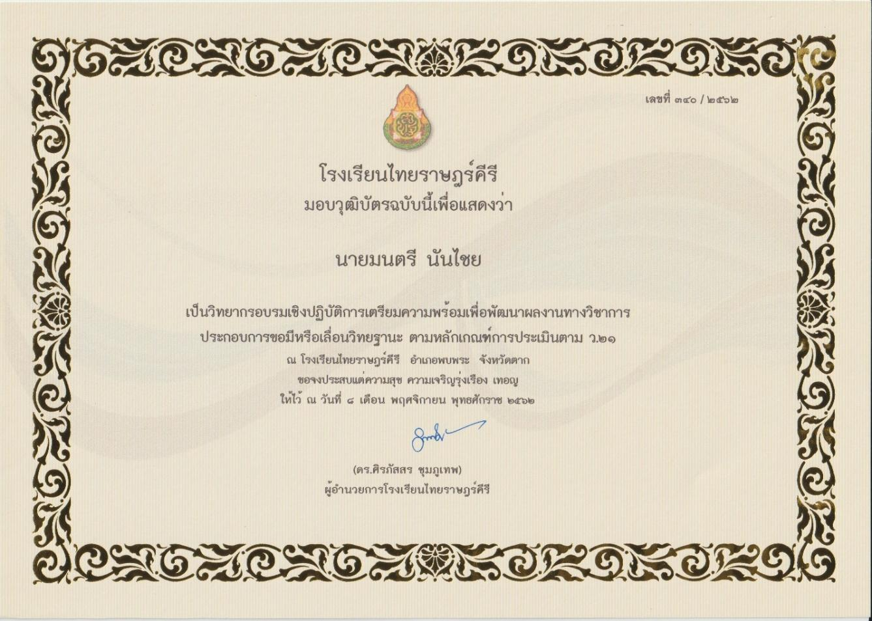

23 พ.ย. 2562 ได้รับเชิญเป็นวิทยากรอบรม ว.21 โรงเรียนภูผาม่าน อำเภอภูผาม่าน จังหวัดขอนแก่น
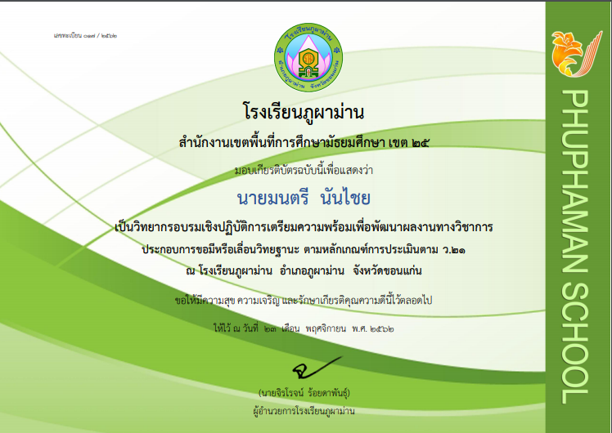
28 ก.ค. 2563 ได้รับเชิญเป็นวิทยากรอบรม ว.23 โรงเรียนพิบูลมังสาหาร
อำเภอพิบูลมังสาหาร จังหวัดอุบลราชธานี
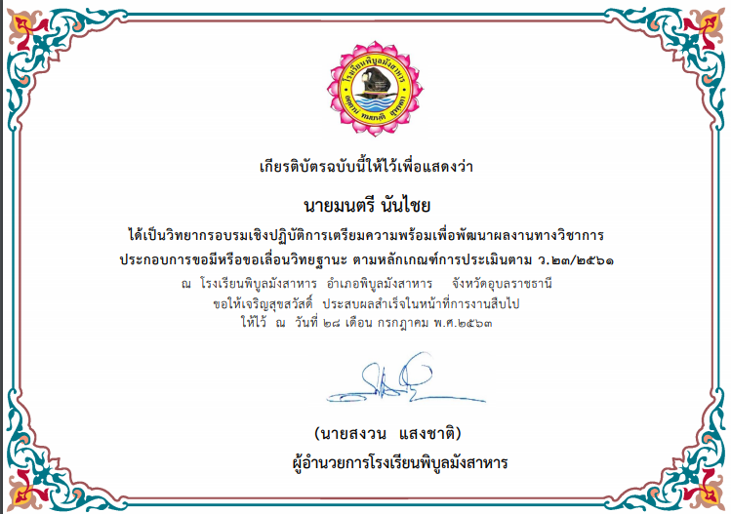
12 ส.ค. 2563 ได้รับเชิญเป็นวิทยากรอบรม ว.23 โรงเรียนเทศบาล 1(บ้านโพธิ์กลาง)
อำเภอพิบูลมังสาหาร จังหวัดอุบลราชธานี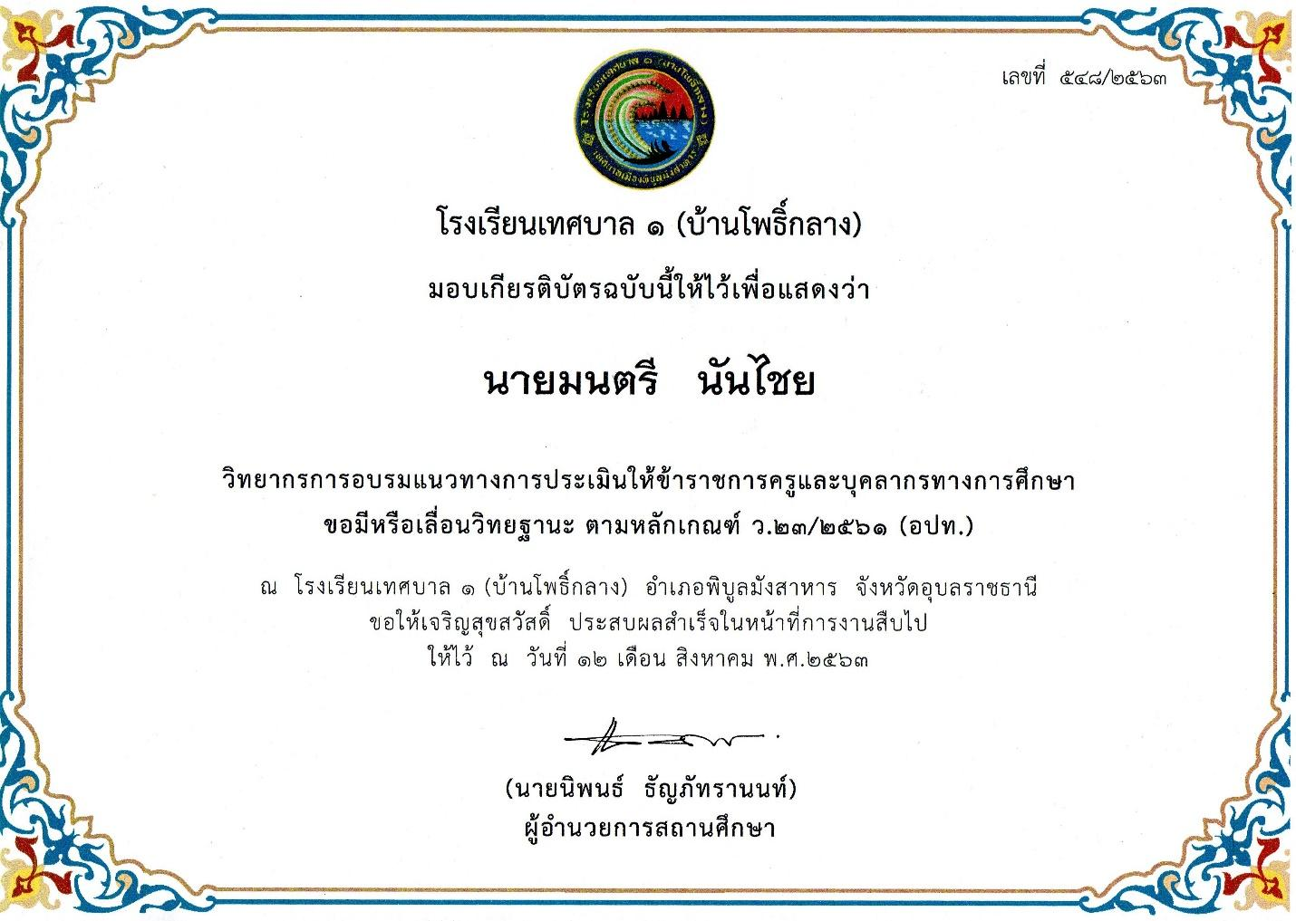
6-7 ก.ย. 2563 ได้รับเชิญเป็นวิทยากรอบรม ว.23 โรงเรียนเทศบาล 1โคกสูง
อำเภอหนองหาน จังหวัดอุดรธานี
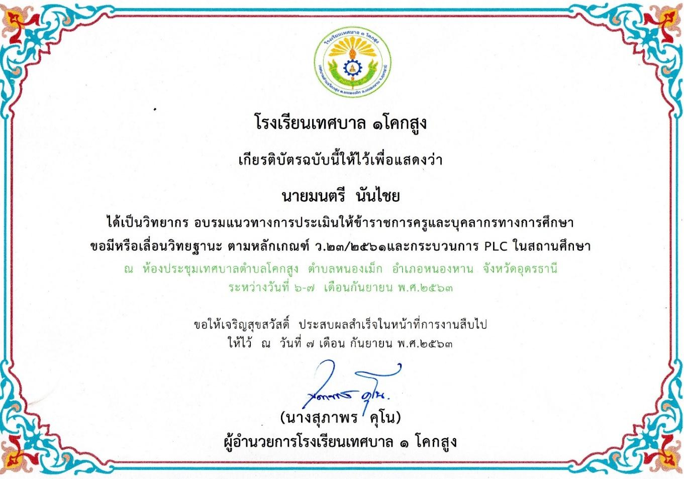
13 ก.ย. 2563 ได้รับเชิญเป็นวิทยากรอบรม ว.21 โรงเรียนซับสนุ่น อำเภอมวกเหล็ก จังหวัดสระบุรี

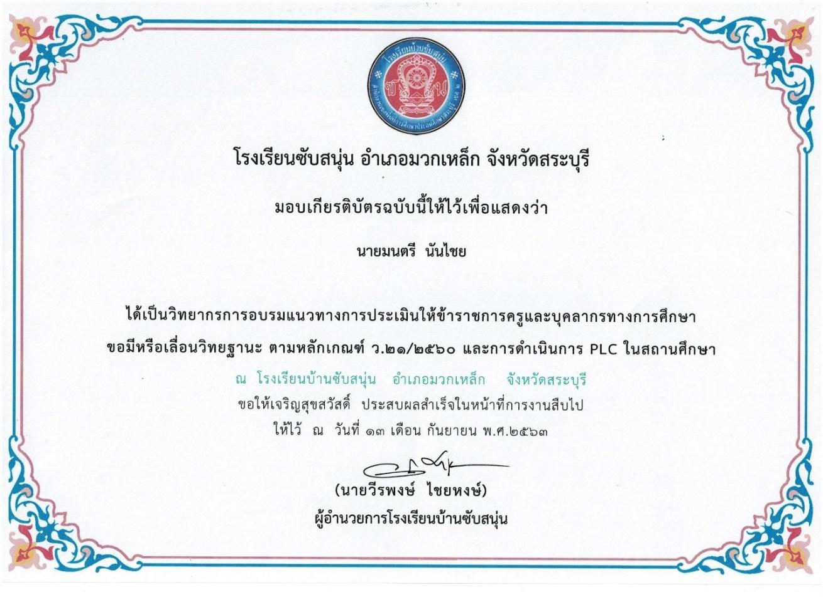

3 ต.ค. 2563 ได้เชิญเป็นวิทยากรอบรม ว.23 โรงเรียนเทศบาลโคกสำโรง อำเภอโคกสำโรง จังหวัดลพบุรี
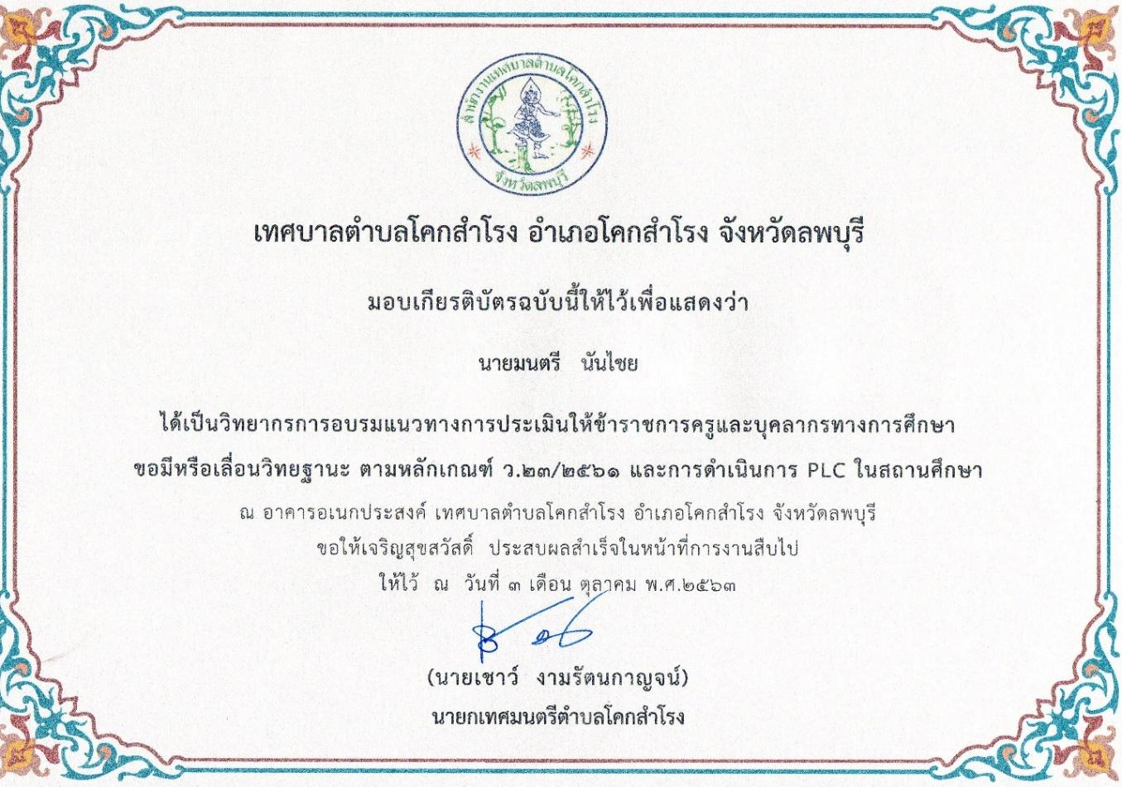

4 เม.ย. 2565 ได้เชิญเป็นวิทยากรอบรม ว.21 โรงเรียนวังหลวงพิทยาสรรพ์ อำเภอเฝ้าไร่ จังหวัดหนองคาย
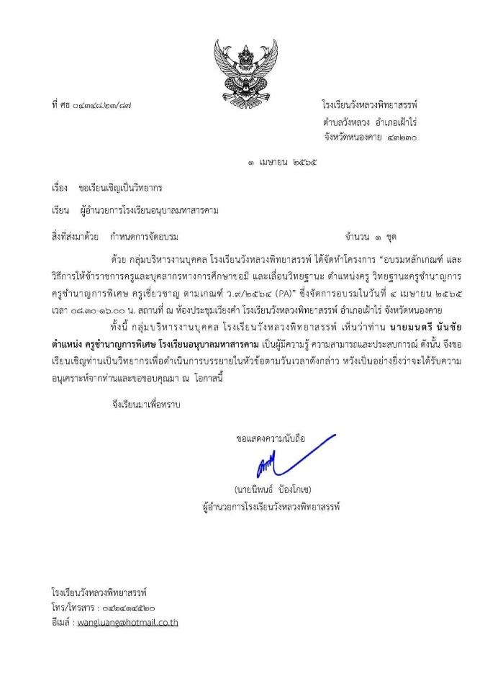
25 เม.ย. 2565 ได้เชิญเป็นวิทยากรอบรม ว.21 โรงเรียนวัดห้วยจระเข้วิทยาคม อำเภอเมือง จังหวัดนครปฐม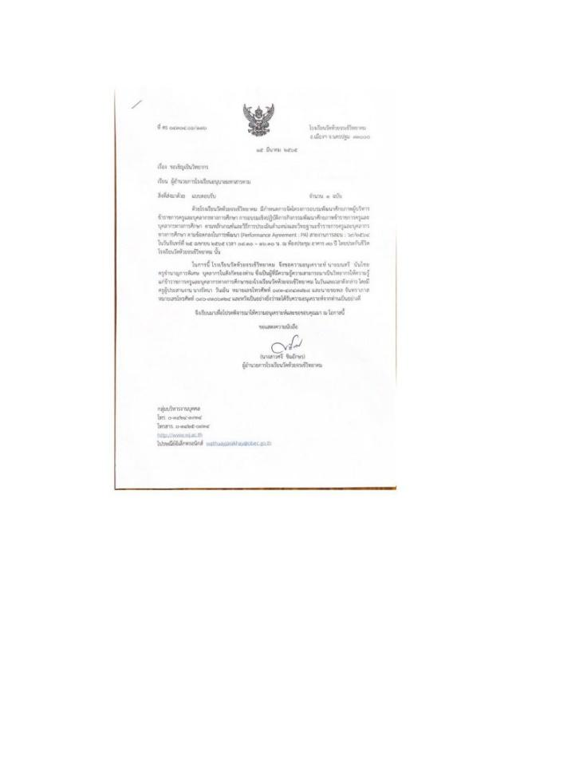
10-11 กันยายน 2565 ได้เชิญเป็นวิทยากรอบรม ว.9/2564 (PA) โรงเรียนเทศบาล 1 โคกสูง
อำเภอหนองหาน จังหวัดอุดรธานี
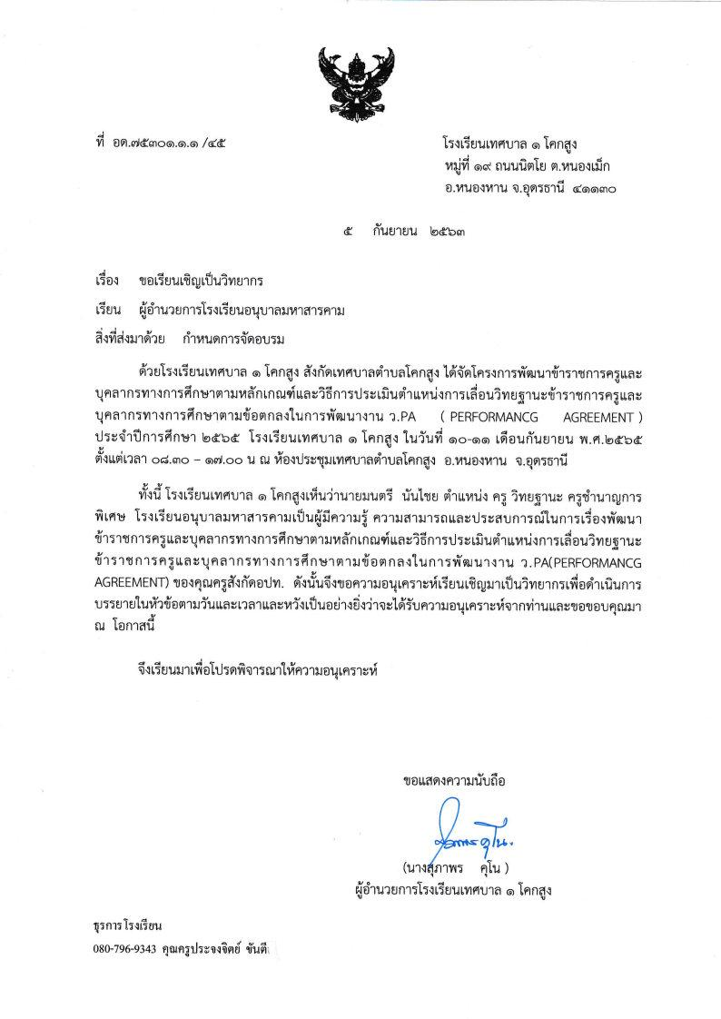

18 กันยายน 2565 ได้เชิญเป็นวิทยากรอบรม ว.9/2564 (PA) โรงเรียนบ้านคำแก่นคูณ
อำเภอน้ำพอง จังหวัดขอนแก่น
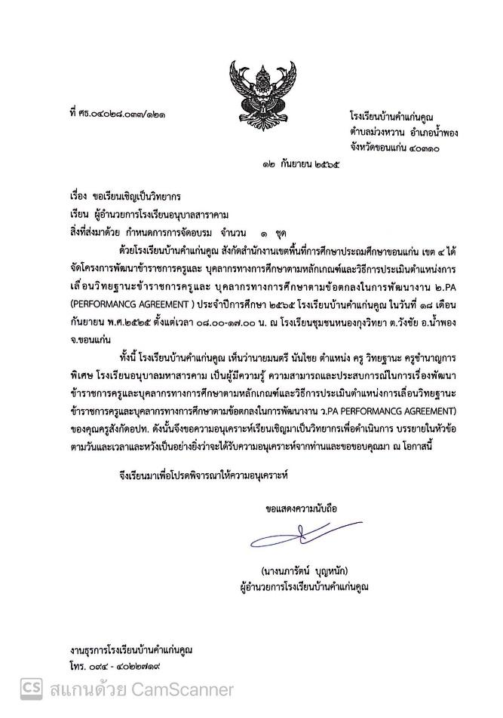

เกียรติบัตรนักเรียนที่ฝึกสอนได้รับรางวัล
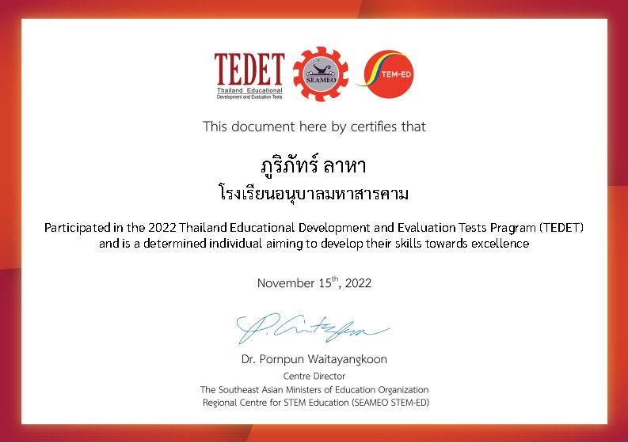
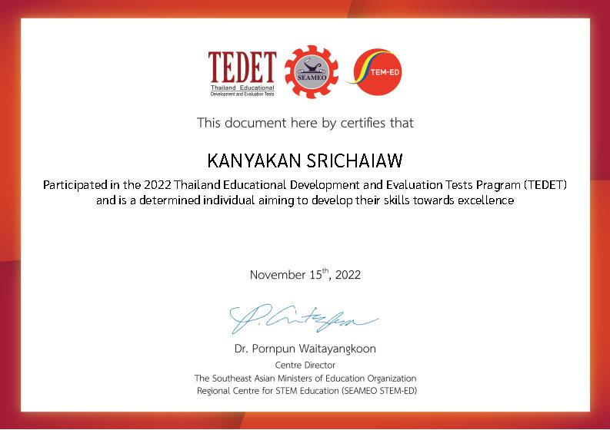

เกียรติบัตรนักเรียนที่ฝึกสอนได้รับรางวัล
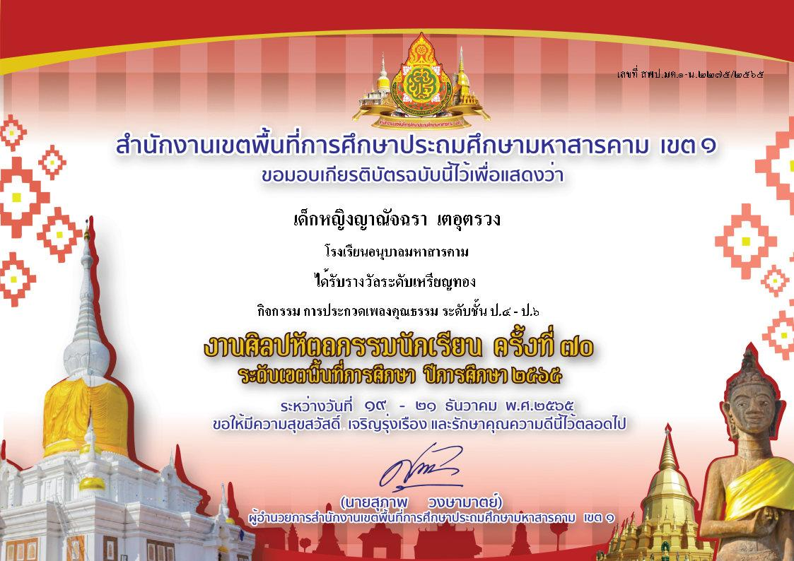
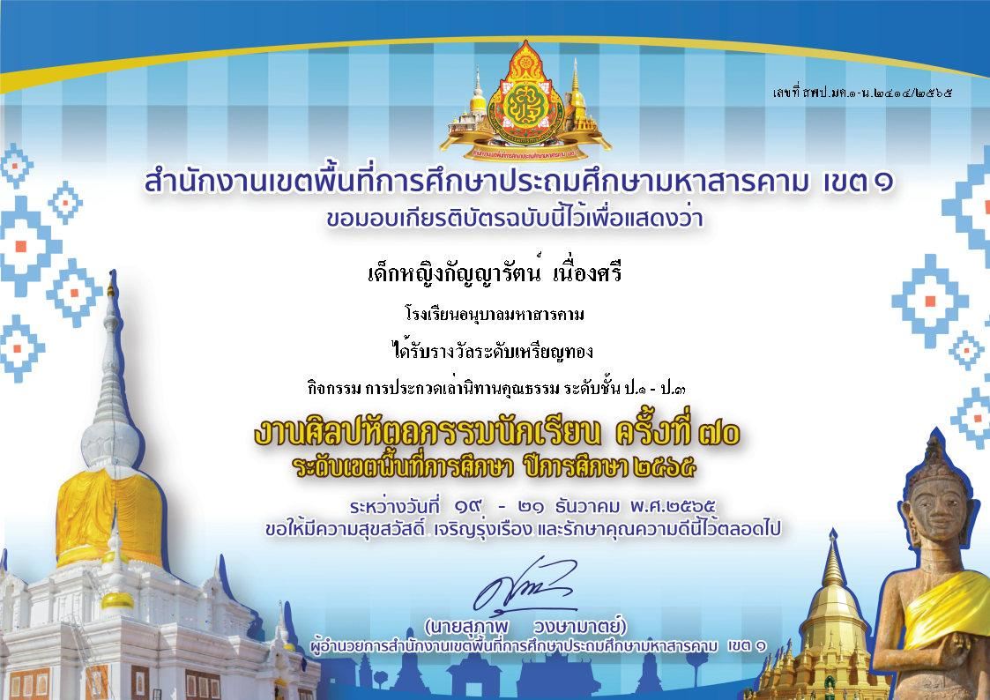

เกียรติบัตรรางวัลที่ได้รับ
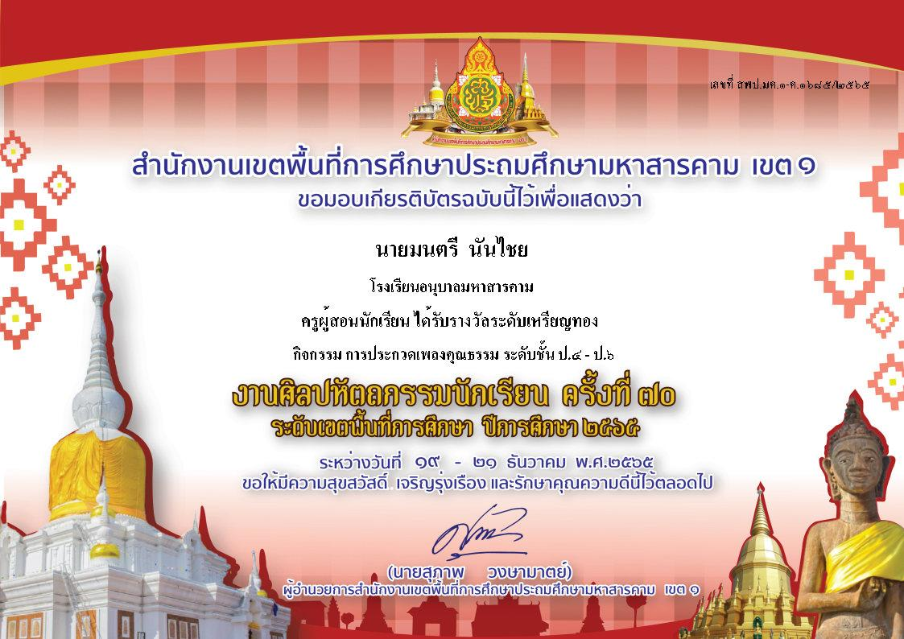
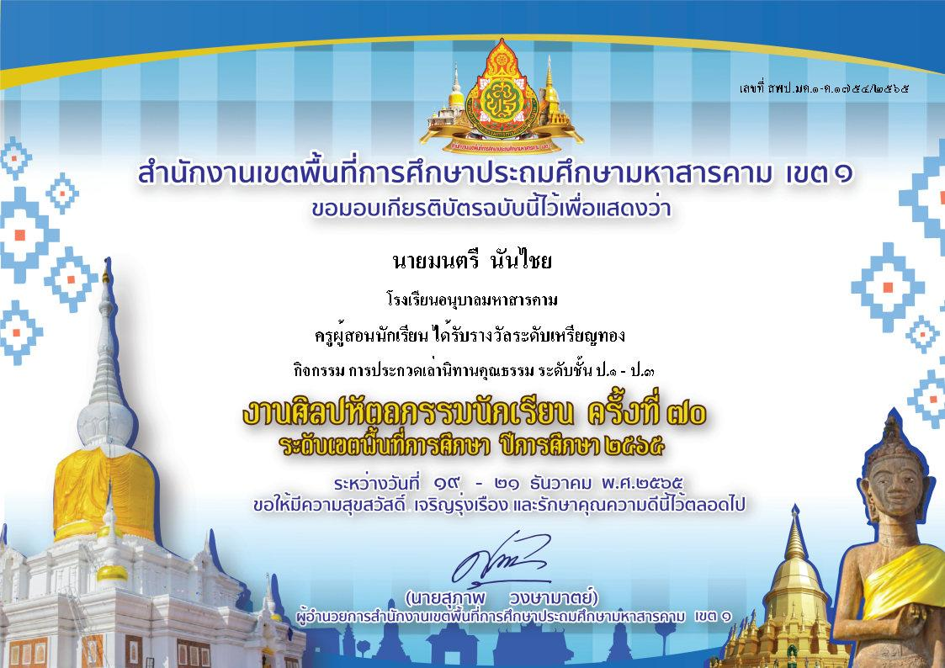

เกียรติบัตรรางวัลที่ได้รับ
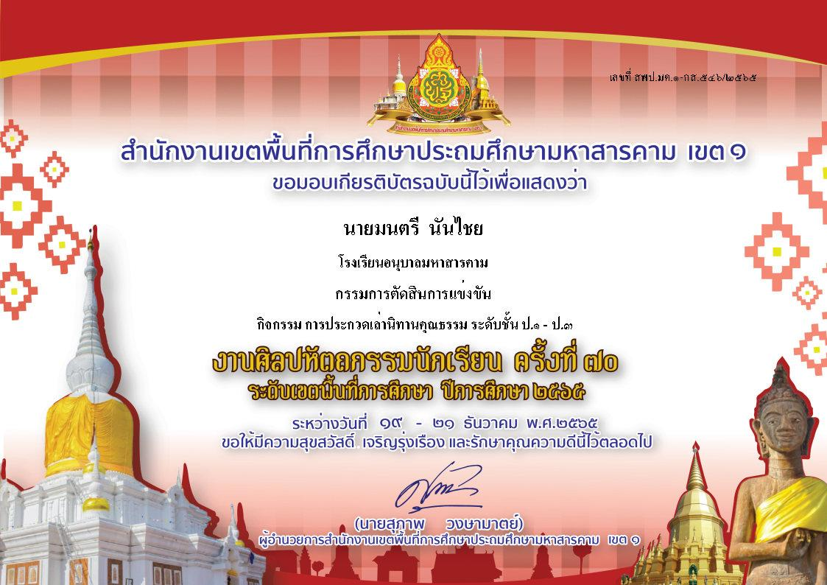

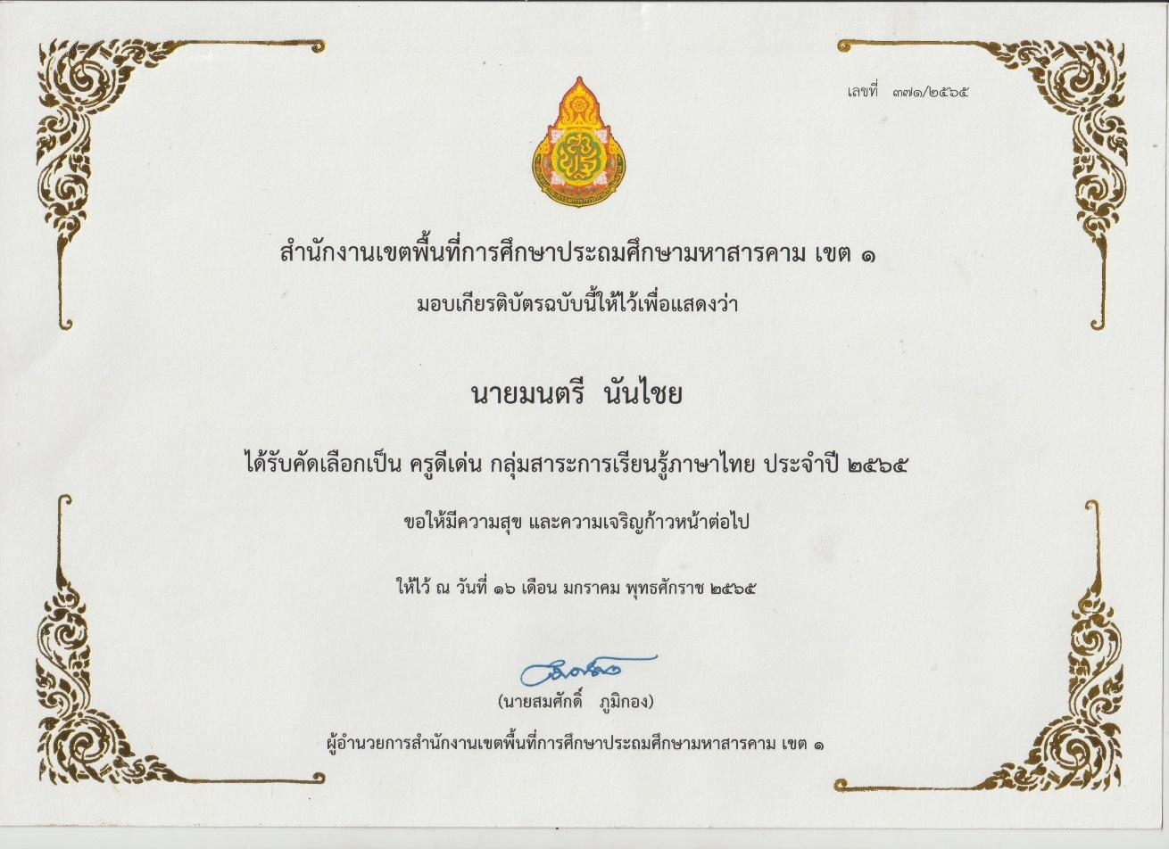
เกียรติบัตรรางวัลที่ได้รับ

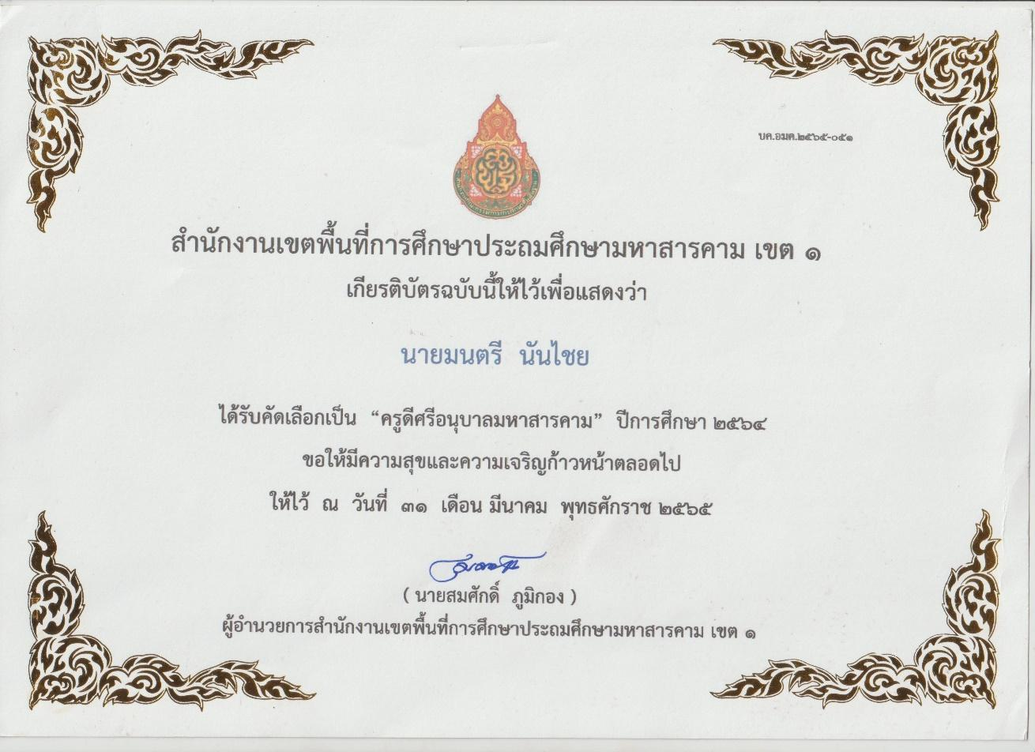

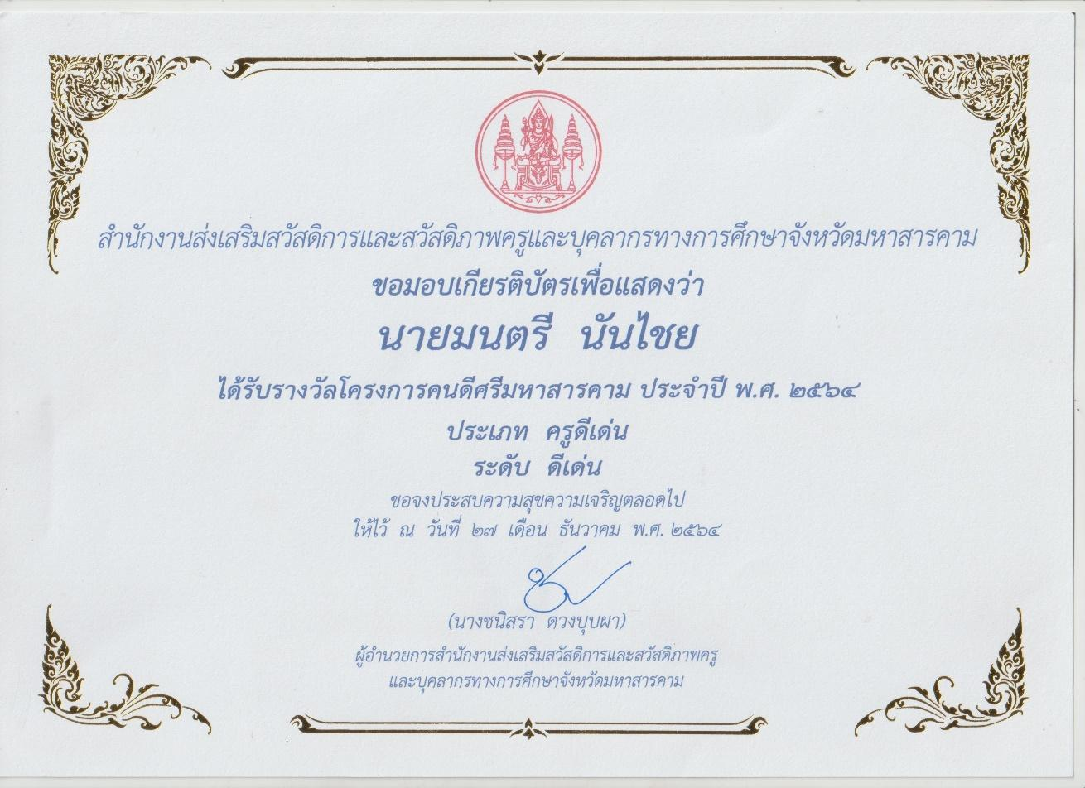
เกียรติบัตรรางวัลที่ได้รับ
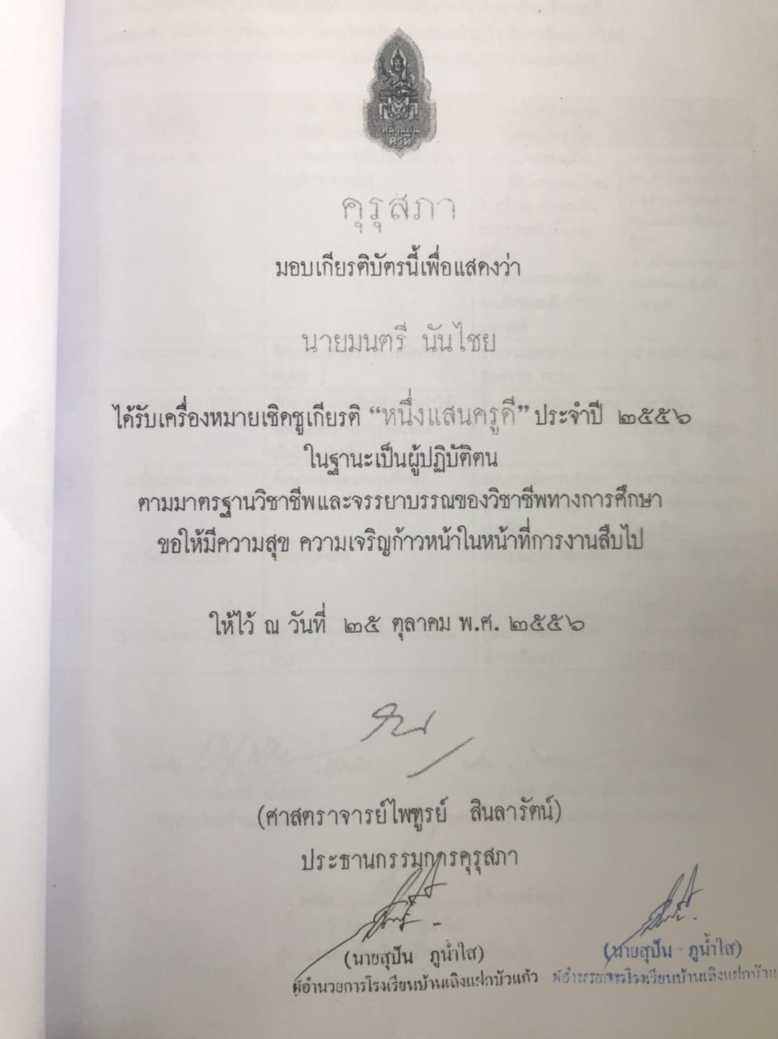

เกียรติบัตรรางวัลที่ได้รับ
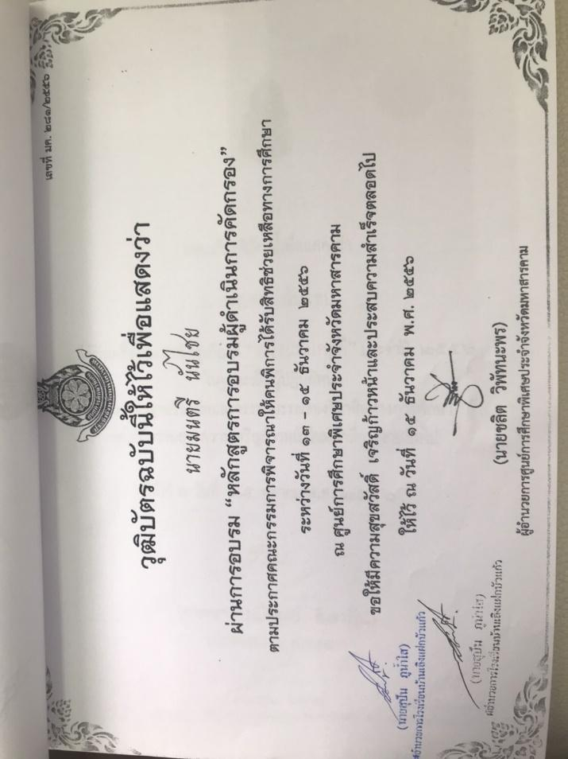

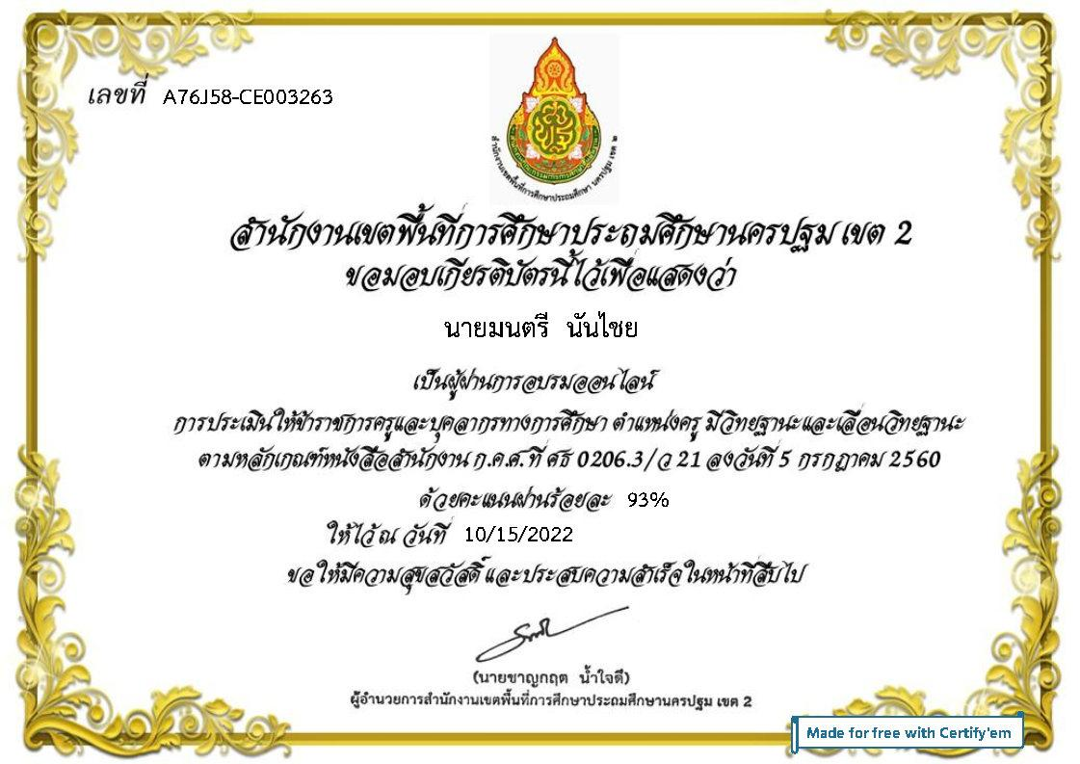

การอบรมและพัฒนาตนเองอย่างต่อเนื่อง
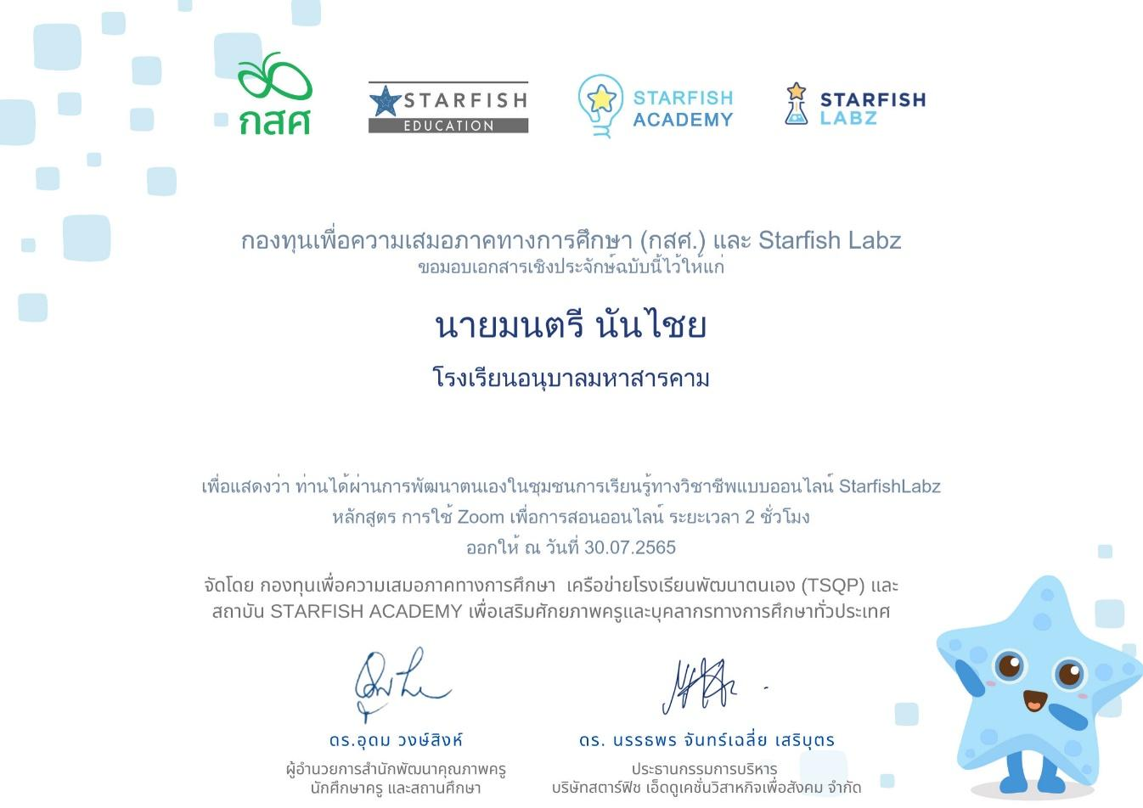

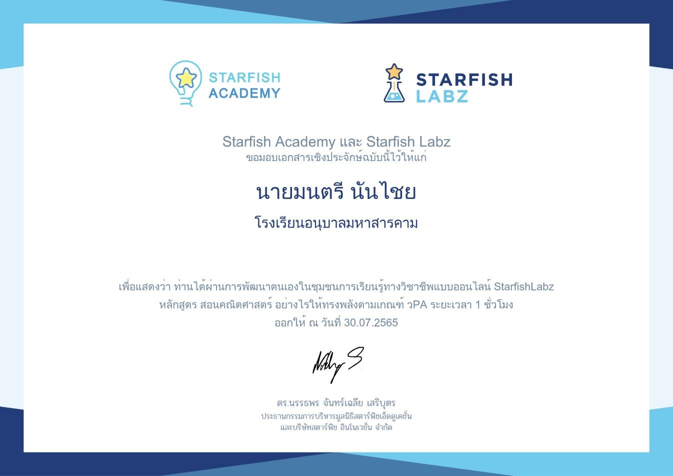

การอบรมและพัฒนาตนเองอย่างต่อเนื่อง
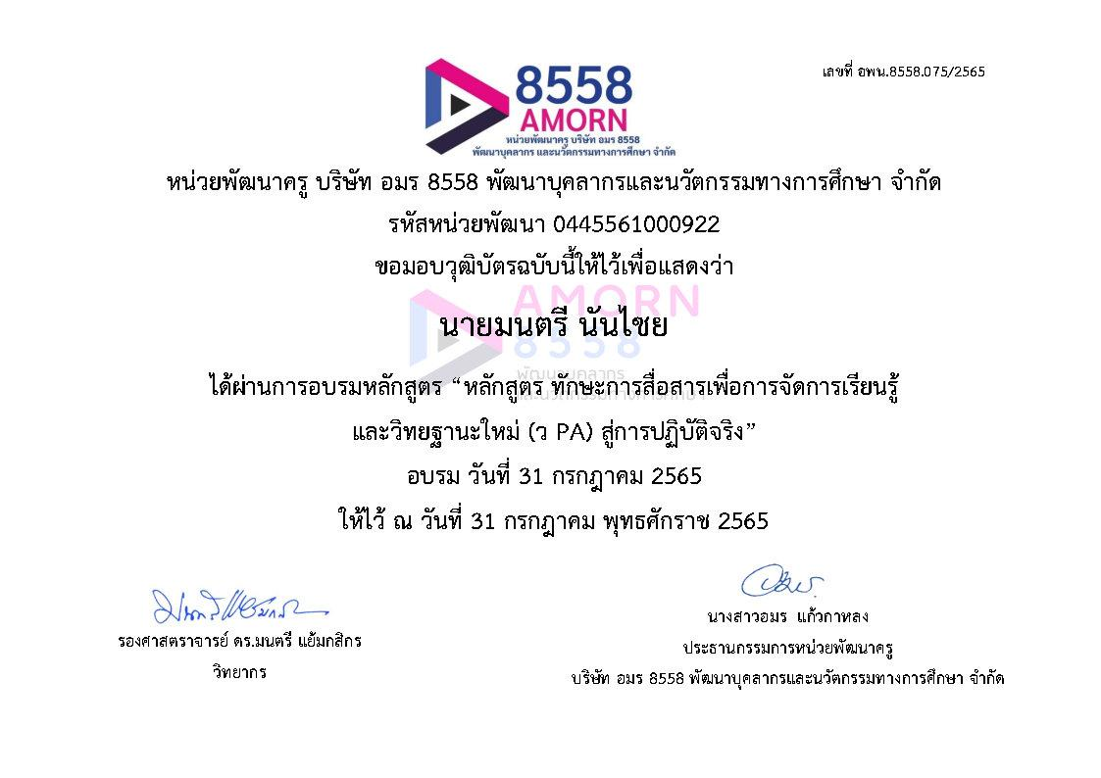
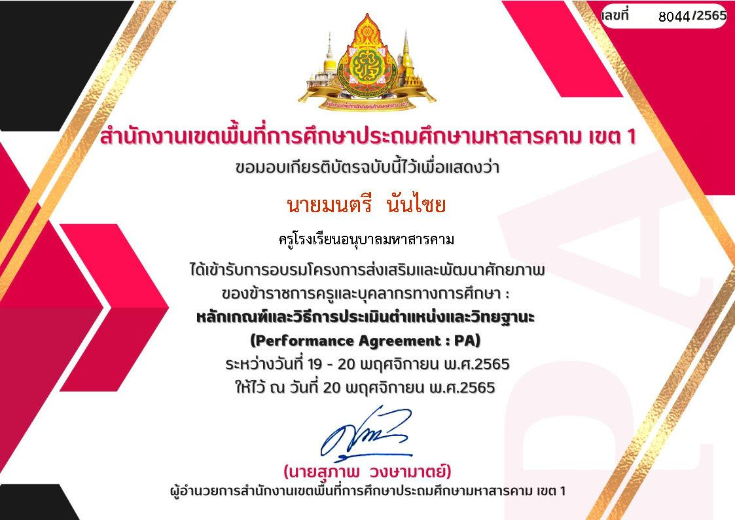

การอบรมและพัฒนาตนเองอย่างต่อเนื่อง

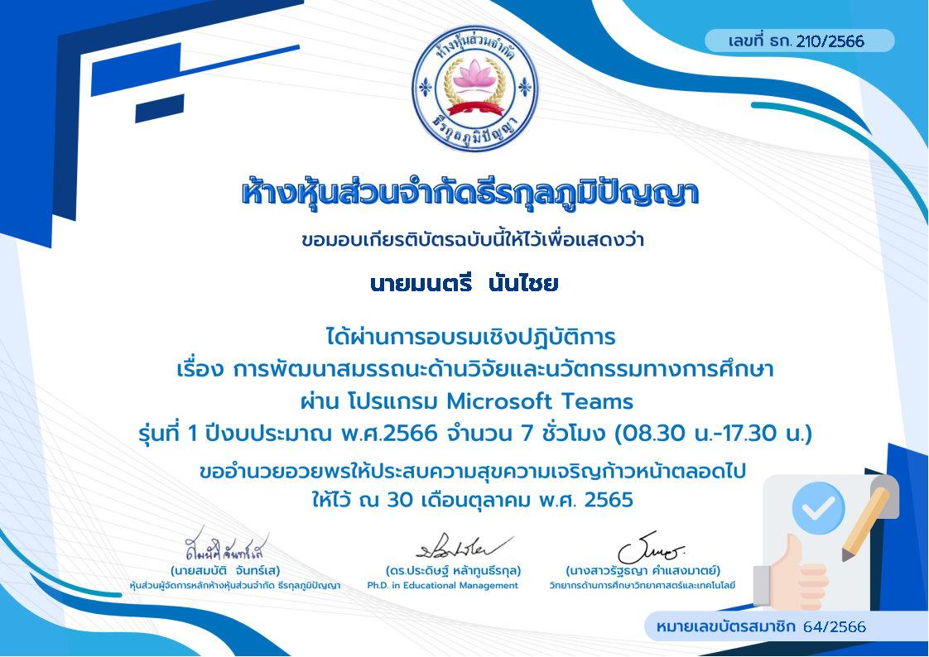

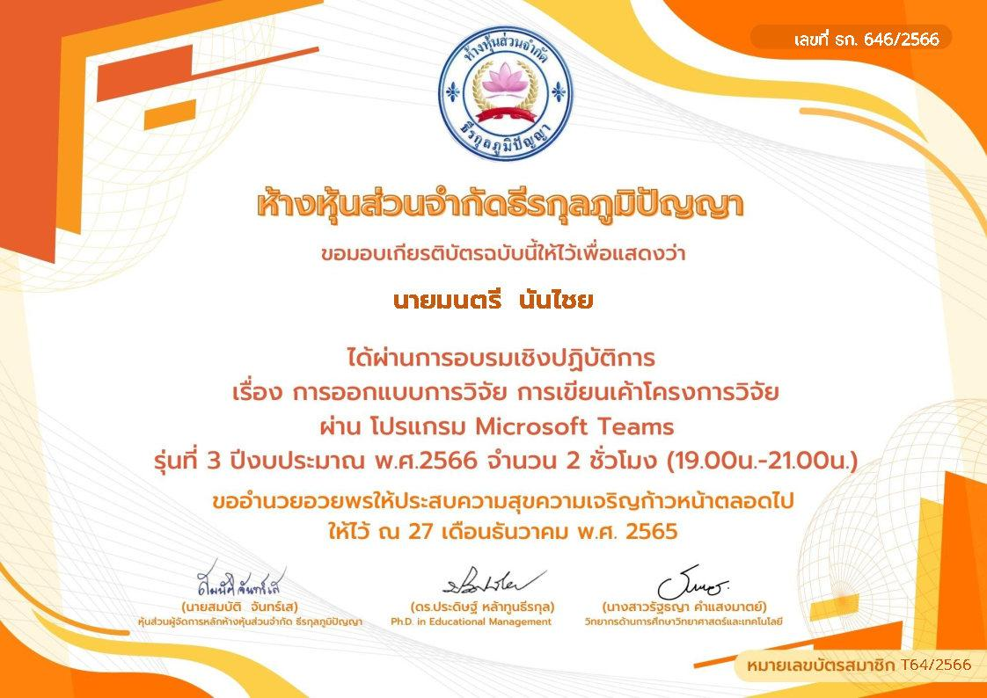

ร่วมแลกเปลี่ยนการทำผลงาน PLC กับโรงเรียน และเพจต่างๆ
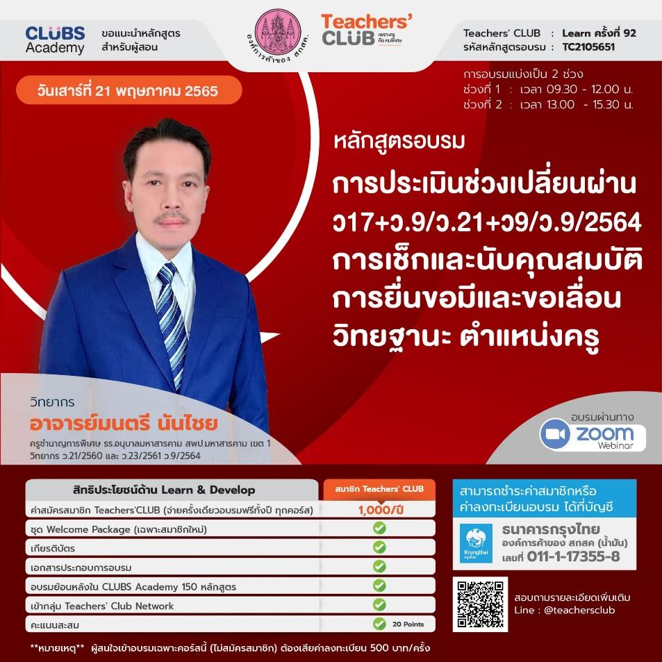

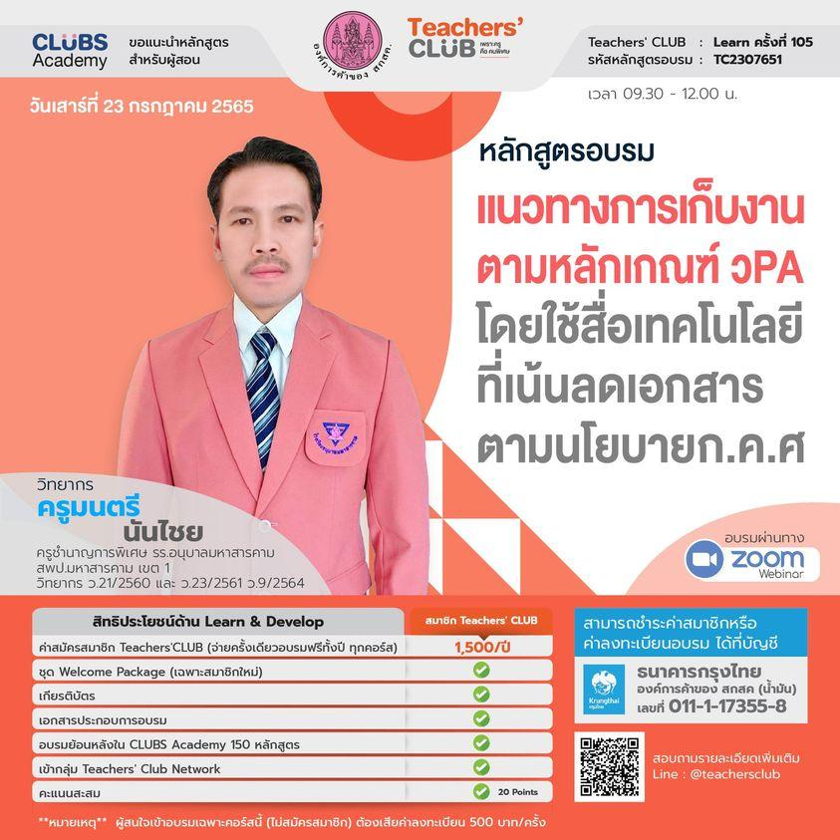

ร่วมแลกเปลี่ยนการทำผลงาน PLC กับโรงเรียน และเพจต่างๆ
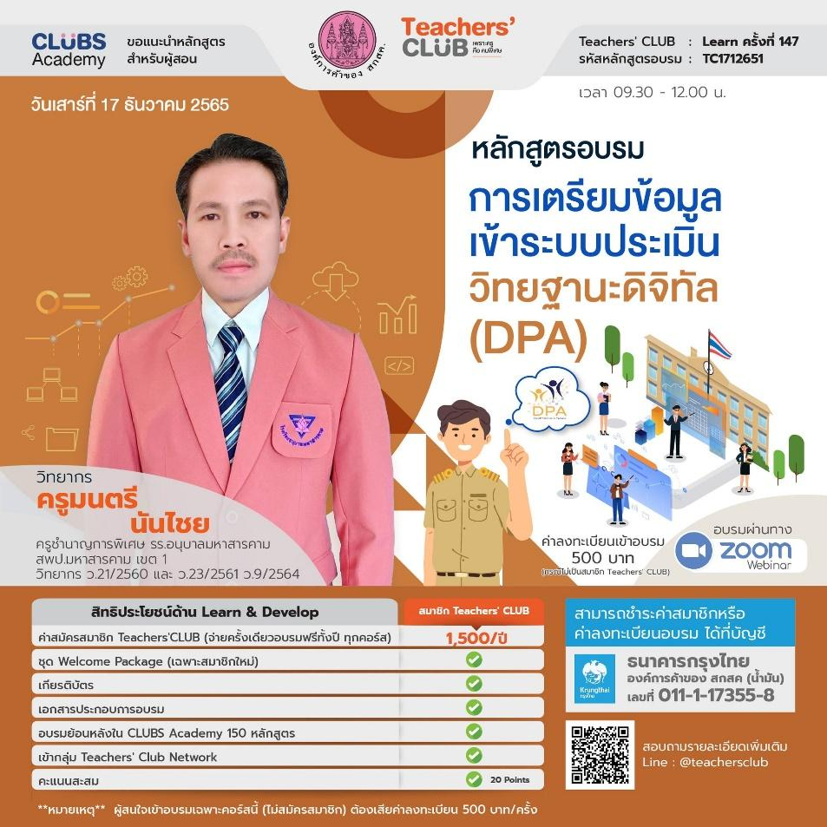

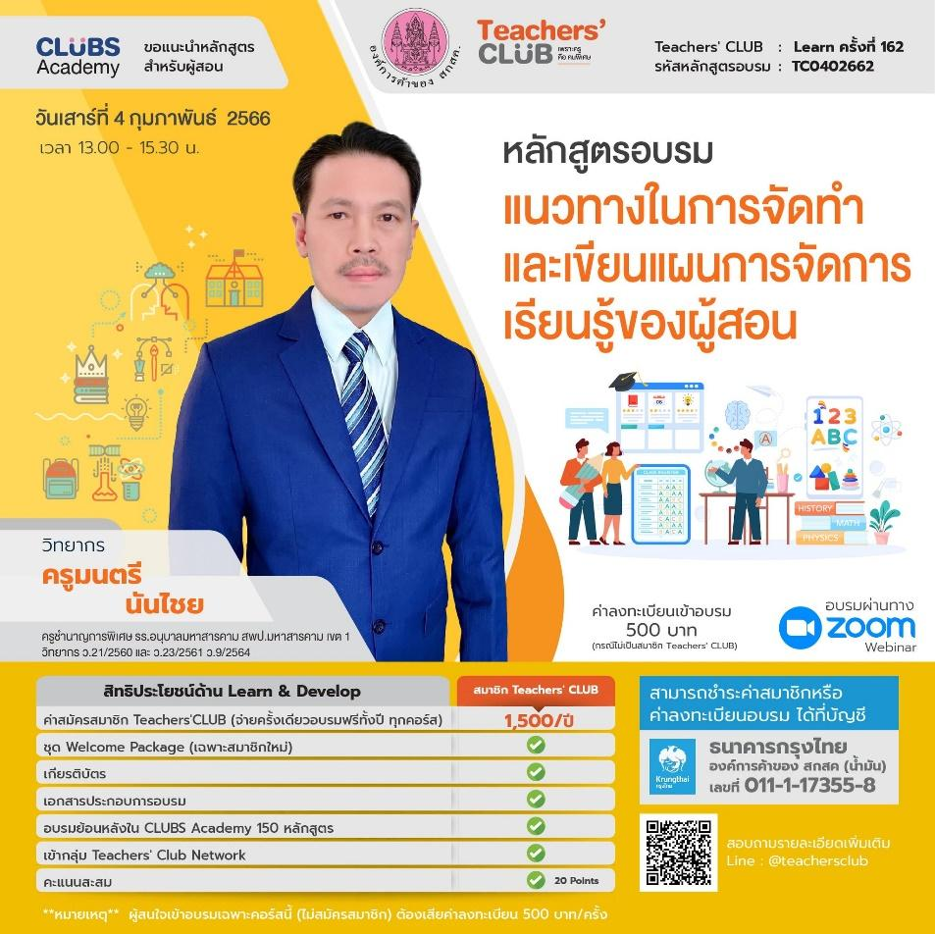

ร่วมแลกเปลี่ยนการทำผลงาน PLC กับโรงเรียน และเพจต่างๆ
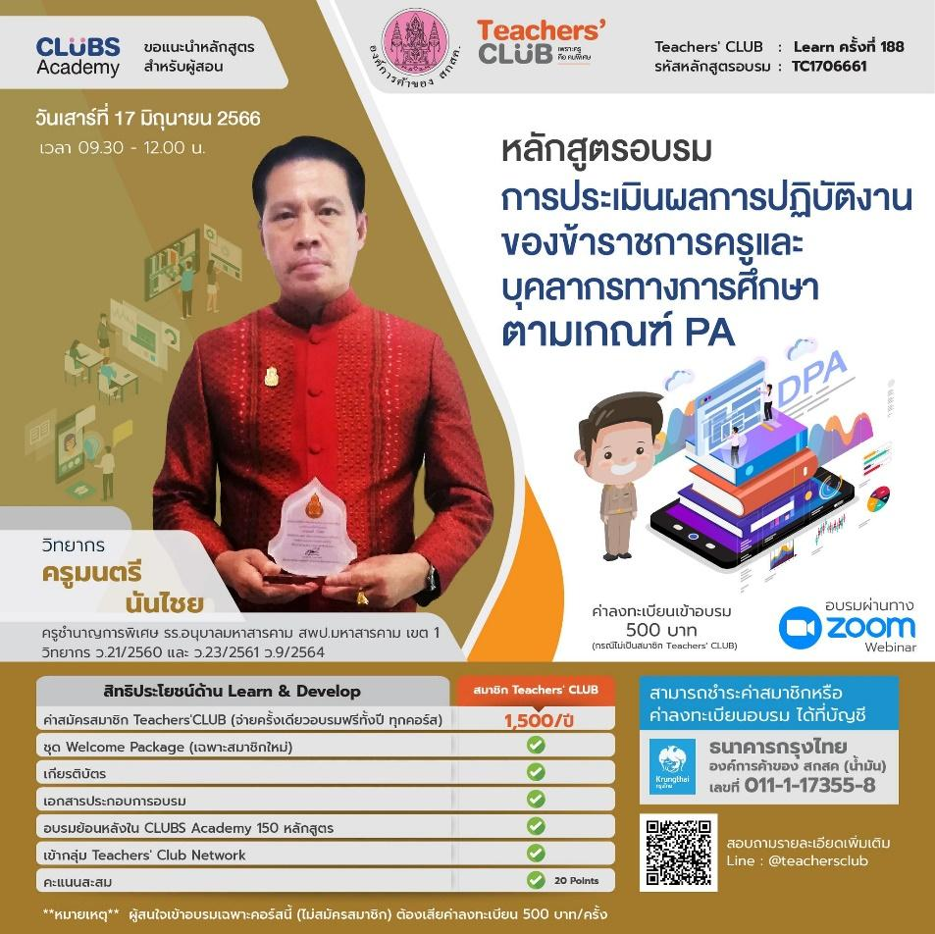

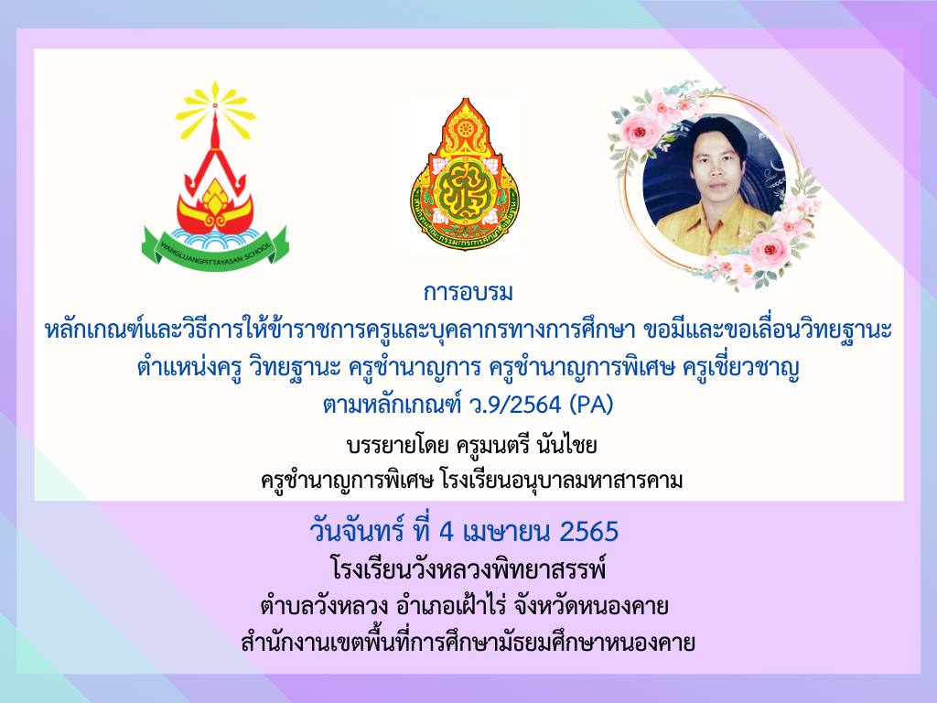

ร่วมแลกเปลี่ยนการทำผลงาน PLC กับโรงเรียน และเพจต่างๆ

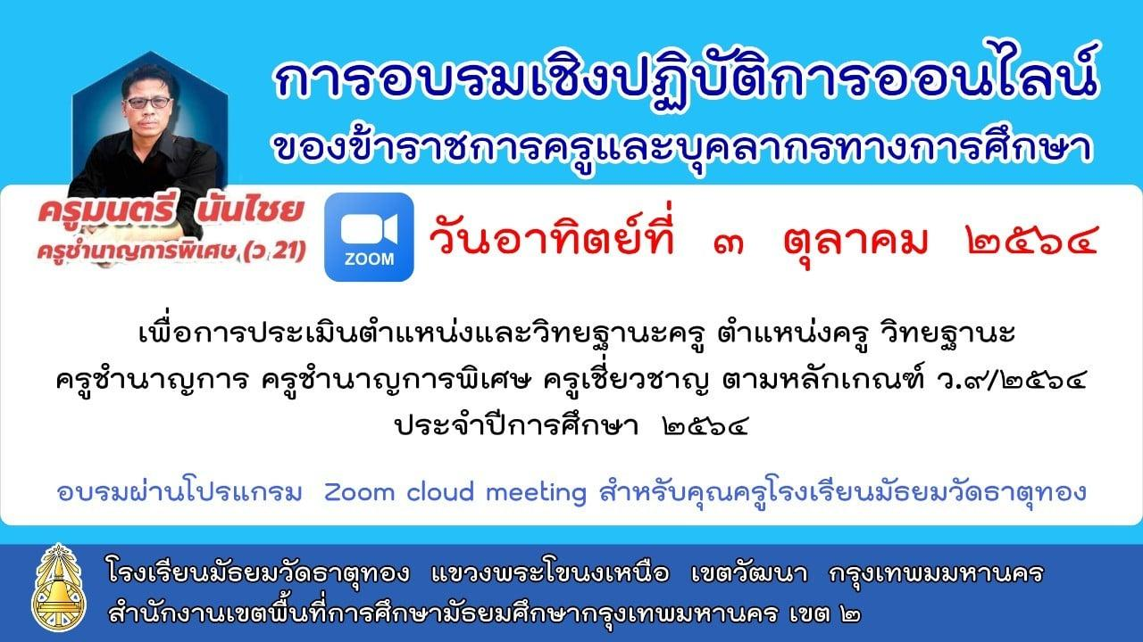

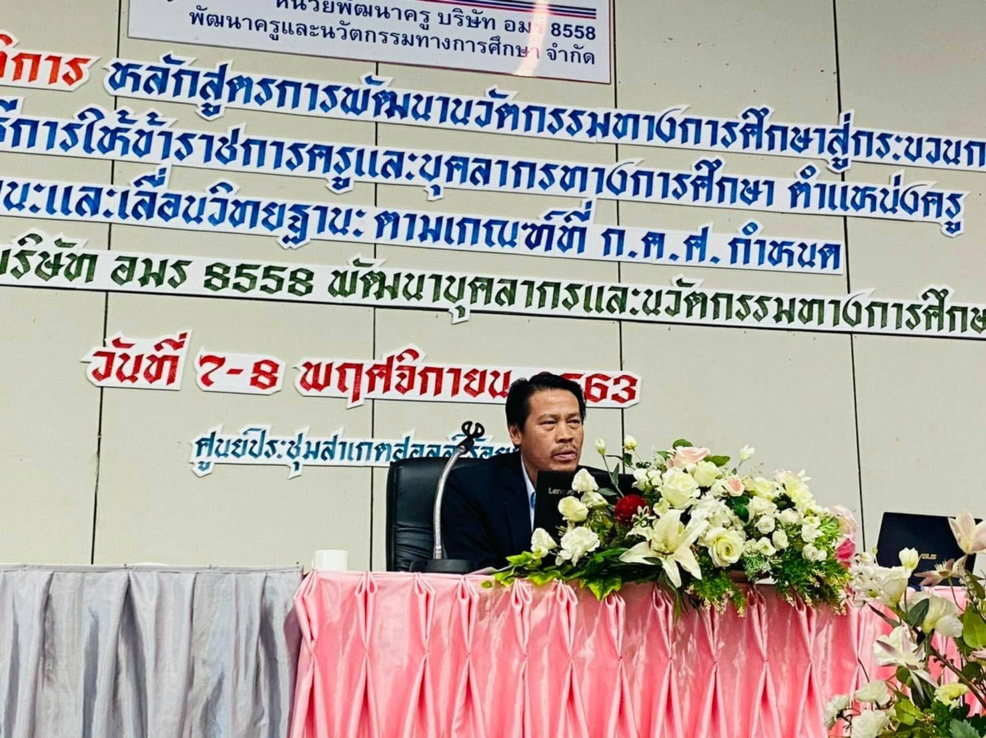

ร่วมแลกเปลี่ยนการทำผลงาน PLC กับโรงเรียน และเพจต่างๆ

